BAB I
PENDAHULUAN

1.1 Latar Belakang
Gresik adalah sebuah Kabupaten di Provinsi Jawa Timur, Indonesia, yang dikenal sejak abad ke – 11 dan memiliki luas sekitar 1.191,25 km². Gresik mendapat 6 (enam) julukan atau nama yang tersandang diantaranya: 1. Kota Bandar (banyak dikunjungi pedagang Cina, Arab, Gujarat, Kalkuta, Siam, Bengali, Campa, dan lain-lain), 2. Kota Industri (puluhan pabrik menghasilkan beranekamacam produk, dan kawasan industri rumah tangga), 3. Kota Santri atau Kota Wali atau Kota Beriman (penyebaran Islam secara mendalam melahirkan banyak santri; keberadaan dua dari sembilan Walisongo yakni Sunan Giri dan Sunan Maulana Malik Ibrahim), 4. Kota Pudak (makanan oleh-oleh khas, biasa disuguhkan ke wisatawan selain nasi krawu dan otak-otak bandeng; pudak terbuat dari tepung beras, gula, dan santan kelapa yang dibungkus dengan Ope alias pelepah pinang dengan dikukus), 5. Kota Bandeng (tradisi tahunan masyarakat khususnya pe-tambak menyelenggarakan Lelang Bandeng, diadakan setiap 28 Ramadhan atau penghujung bulan Ramadhan), 6. Kota Semen (terdapat pabrik semen pertama yakni PT. Semen Gresik Persero Tbk, diresmikan sejak tanggal 7 Agustus 1957 oleh Presiden Soekarno, kemudian pada tanggal 8 Juli 1991 tercatat sebagai BUMN).
Gresik selain mendapat 6 (enam) julukan atau nama tersandang juga memiliki banyak sekolah favorit, di tingkat SMA Indonesia, yang menjadi ikon sekolah percontohan dan mengharumkan kota. Salahsatu dari sekolah favorit tersebut yaitu SMA Nahdlatul Ulama 1 Gresik / SMA NU 1 Gresik (SMANUSA). Smanusa berdiri sejak tanggal 3 Februari 1968. Smanusa berada di pusat kota yang beralamatkan di Jl. Raden Santri V/22, dan memiliki luas hampir 4000 m². Smanusa merupakan sekolah percontohan. Hal tersebut disebabkan karena 3 tahun terakhir, kuranglebih 400 lembaga sekolah maupun instansi lain berkunjung ke Smanusa untuk mempelajari manajemen sekolah berlantai 5 (lima) tersebut. Lembaga sekolah maupun instansi lain tersebut tertarik untuk berkunjung karena Smanusa sangat dilengkapi fasilitas memadai, dan representative. Selain itu, sekolah ini memiliki Perpustakaan Kebun Buku yang telah meraih Juara 1 Lomba Perpustakaan Tingkat Nasional. Tidak hanya sekolah percontohan, Smanusa juga sebagai sekolah Gerbang Internasional, yakni membuka jaringan luas dengan menjalin kerjasama baik di dalam maupun di luar negeri. Tujuan sekolah tersebut agar menghasilkan siswa yang unggul, terampil dalam berbagai bidang akademik maupun non akademik.
Dalam rangka mendorong untuk menghasilkan siswa – siswi yang sesuai dengan tujuan tersebut, maka dilaksanakan berbagai program kegiatan. Salah satu program kegiatan tersebut adalah mengembangkan minat dan bakat siswa – siswi agar tereksplor tanpa batas. Cara agar tereksplor tanpa batas adalah dengan menyediakan 43 (empat puluh tiga) kegiatan ekstrakurikuler. Dari 43 (empat puluh tiga) kegiatan ekstrakurikuler tersebut terdapat 1 (satu) ekstrakurikuler yang menarik. Ekstrakurikuler tersebut adalah orkestra. Pada awal keberadaan ekstrakurikuler orkestra, telah dianggap bertolakbelakang dengan tradisi Kota Santri atau Kota Wali atau Kota Beriman, maupun kesenian Islami Gresik.
Zaman dahulu, di kota ini belum ada orkestra. Masyarakat Gresik dahulu masih meyakini, dan tidak menerima selain tradisi maupun kesenian Islam. Akan tetapi, seiring berjalannya waktu masyarakat mulai menerima orkestra karena orkestra tersebut ternyata tidak bertolakbelakang. Lagu-lagu yang dibawakan meliputi lagu-lagu religi atau Islami, sehingga masyarakat tertarik serta mengapresiasi. Oleh sebab itu, Smanusa Orkestra yang bernama Nusa Octave Orchestra mengalami perkembangan karakteristik sampai sekarang. Personil dari pemusik tersebut meliputi siswa - siswi sekolah. Orkestra ini menggambarkan format Big Band Orkestra.
Ketertarikan peneliti untuk mengulas Karakteristik Dan Bentuk Orkestra Nusa Octave SMA NU 1 Gresik dikarenakan memiliki karakteristik primer / pokok yang ke-1 (pertama) menurut peneliti adalah munculnya Musik Orkestra Gresik memang asing dan menarik untuk diteliti. Beberapa masyarakat tersebut menganggap bertolakbelakang dengan dengan tradisi Kota Santri atau Kota Wali atau Kota Beriman, maupun kesenian Islami. Hal inilah yang menimbulkan beberapa sudut pandang masyarakat tersebut merupakan fenomena unik. Gresik dikenal Kota Santri atau Kota Wali atau Kota Beriman. Selain itu, Smanusa juga dikenal sebagai sekolah akademis berbasis Islam di kota tersebut dengan tidak membatasi adanya musik, musik masuk pembelajaran dan ekstrakurikuler. Satu-satunya musik orkestra di Gresik bertempat di sekolah tersebut, dan berdirinya merupakan ide dari kepala sekolah, Drs. H. Moh. Nasihuddin, M.Pd. yang menyukai musik, kemudian mencetuskan ekstrakurikuler orkestra. Selanjutnya, ekstrakurikuler tersebut didukung oleh guru pelatih, Mukmin Efendi, S.Pd. ch.Cht. alumnus Jurusan Sendratasik prodi Pendidikan Sendratasik 2006, Fakultas Bahasa dan Seni, Unesa. Siswa - siswi sangat mengapresiasi sejak awal muncul tahun 2011 sampai saat ini.
Nusa Octave Orchestra memiliki semboyan Young and Talented alias muda dan berbakat. Semboyan tersebut merupakan karakteristik primer / pokok yang ke-2 (kedua). Menurut Mukmin, yang artinya pemuda berbakat ingin selalu beranjak untuk naik terus. Tiada sekat diantara senior dan junior, tiada pilih kasih antara master dan yang mulai dari nol diajari sampai bisa. Sehingga, semua tampil bersama bergiliran di setiap kegiatan atau acara. Beranjak untuk naik terus, mengalami perkembangan dari pemain yang awalnya berjumlah 15 orang. Kemudian 30 orang, bertambah 40 orang. Kemudian menjadi 50, bertambah lagi 120, sampai seterusnya menjadi 200 orang bahkan lebih. Nusa Octave Orchestra pantang menyerah untuk terus berkembang. Terus meningkat sampai Generasi VIII bersiap diri menyambut junior atau regenerasi, Generasi IX. Ekstrakurikuler tersebut dilaksanakan seminggu dua kali, tepatnya pada hari Jumat setelah Jumatan pukul 13.00 - 15.00 WIB, dan hari Sabtu pukul 09.00 - 12.00 WIB.
Terkait hal tersebut, terdapat 18 (delapan belas) rumusan nilai Karakter: 1. Religius (sikap dan perilaku patuh dalam ajaran agama yang dianut, toleran terhadap pelaksanaan ibadah agama lain, dan hidup rukun dengan pemeluk agama lain), 2. Jujur (orang yang selalu dapat dipercaya dalam perkataan, tindakan, dan pekerjaan), 3. Toleransi (menghargai perbedaan agama, suku, etnis, pendapat, sikap dan tindakan orang lain yang berbeda dari dirinya), 4. Disiplin (perilaku tertib dan patuh terhadap ketentuan dan peraturan), 5. Kerja keras (perilaku tertib dalam pekerjaan dan pantang menyerah), 6. Kreatif (berpikir dan melakukan sesuatu untuk menghasilkan cara atau hasil baru dari sesuatu yang telah dimiliki), 7. Mandiri (tidak mudah tergantung pada orang lain dalam menyelesaikan tugas-tugas), 8. Demokratis (berfikir, bersikap dan bertindak yang menilai sama hak dan kewajiban dirinya dan orang lain), 9. Rasa ingin tahu (selalu berupaya untuk mengetahui lebih mendalam dan meluas dari sesuatu yang dipelajarinya, dilihat dan didengarnya), 10. Semangat kebangsaan atau nasionalisme (berfikir, bertindak dan berwawasan yang menempatkan kepentingan bangsa dan negara di atas kepentingan diri dan kelompoknya), 11. Cinta tanah air (berfikir, bersikap dan berbuat yang menunjukkan kesetiaan, kepedulian dan penghargaan yang tinggi terhadap bahasa, lingkungan fisik, sosial, budaya, ekonomi dan politik bangsa), 12. Menghargai prestasi (menghasilkan sesuatu yang berguna bagi masyarakat dan mengakui serta menghormati keberhasilan orang lain), 13. Komunikatif (memperlihatkan rasa senang berbicara, bergaul dan bekerja sama dengan orang lain), 14. Cinta damai (menyebabkan orang lain merasa senang dan aman atas kehadiran dirinya), 15. Gemar membaca (Kebiasaan menyediakan waktu untuk membaca berbagai bacaan yang memberikan kebajikan bagi dirinya), 16. Peduli lingkungan (selalu berupaya mencegah kerusakan pada lingkungan alam di sekitarnya, dan mengembangkan upayaupaya untuk memperbaiki kerusakan alam yang sudah terjadi), 17. Peduli sosial (selalu ingin memberi tindakan yang selalu ingin memberi bantuan pada orang lain dan masyarakat yang membutuhkan), 18. Tanggung jawab (melaksanakan tugas dan kewajibannya yang seharusnya dilakukan terhadap diri sendiri, masyarakat, lingkungan alam / sosial / budaya, negara dan Tuhan Yang Maha Esa) (Kemendiknas, 2011 : 2).
Karakteristik dan bentuk orkestra Nusa Octave termuat dalam Kemendiknas. Nusa Octave berdampak positif dan berkarakter bagi siswa – siswi, dengan format Bigband Orkestra yang merupakan gabungan antara alat musik orkestra terdiri dari Strings, Brass & Wood Wind, Percussion, dan alat musik band rhytm section terdiri dari Gitar, Keyboard, Bass, serta Vokal (Mukmin Efendi, 2015).
Karakteristik Nusa Octave Orchestra banyak terdapat dalam karakteristik sekunder orkestra tersebut antara lain: 1. Open Recruitment Generasi yang artinya setiap tahun dibuka pendaftaran anggota baru / junior atau regenerasi, 2. Pra-Diklat 2 (dua) hari didalam sekolah dan Diklat 3 (tiga) hari 2 (dua) malam diluar sekolah yang artinya dari anggota baru akan diajari untuk rasa saling memiliki satu tim, mendisiplinkan diri, dan selain bermusik diajari managerial waktu, serta berorganisasi, 3. Konser Perdana Junior Nusa Octave Orchestra, 4. Pengenalan lebih dalam tentang Nusa Octave dan Tuning Sebelum Main yang artinya sebelum main dilakukan tuning A untuk menghindari fals, dan agar harmoni, 5. Bentuk pengajaran guru pelatih, jiwa kondaktor guru pelatih, berbagai pengalaman penampilan orkestra, serta pengaruh budaya Gresik terhadap orkestra tersebut, 6. Latihan Persection yang artinya setiap sebelum latihan bersama dilakukan latihan persection di kelas masing-masing agar persection faham dan kompak, semakin berkembang generasi semakin banyak personil, guru pelatih tidak perlu khawatir karena senior atau ketua section mengajari junior atau anggota sectionnya, 7. Latihan Bersama yang artinya setelah latihan persection akan dikumpulkan di ruang orkestra untuk penggabungan section menjadi Bigband Orkestra, dan mengecek sudah harmoni belum, serta mengundang alumni senior orkestra, 8. Dokumentasi Tampilan Acara yang artinya ada tim panitia kecil atau tim Broadcasting yang gerak cepat setiap tampil acara didokumetasikan di media sosial Web Sekolah www.smanu1-gresik.sch.id, IG resmi @nusaoctave, dan dukungannya @smanusagresik, @smanu1gresik_official @smanusabroadcast @mukminefendi @oebed @infogresik, beberapa guru lain, siswa-siswi, dan alumni, Youtube dukungannya seperti SMA NU 1 Gresik, Smanusa Broadcast, beberapa guru, siswa-siswi, dan alumni, serta sampai termuat di Koran Jawa Pos, Koran Radar Gresik, TV9, TVRI, JTV, SBO TV, dan RAVI TV.
Open Reqruitment Generasi yang artinya setiap tahun dibuka pendaftaran anggota baru / junior atau regenerasi, merupakan karakteristik sekunder Nusa Octave yang ke-1 (pertama). Tujuan dari diadakan kegiatan tersebut yakni untuk mengembangkan, meningkatkan, mempertahankan, dan melestarikan orkestra tersebut. Setiap tahun ajaran baru, senior orkestra mempersiapkan, memanajemen, menyambut generasi baru dengan membuka pendaftaran anggota baru. Dimulai dari membuat brosur / pamflet tentang pembukaan tersebut yang ditempel di mading – mading sekolah. Pendaftaran anggota baru biasanya ditujukan kepada siswa – siswi kelas X baru yang bingung mau ikut ekstrakurikuler apa, dan tertarik komitmen bergabung dengan ekstrakurikuler orkestra. Dalam hari H kegiatan tersebut, senior akan menunjukkan bentuk dan karakteristik, serta berbagai pengalaman penampilan didalam orkestra. Kemudian, senior mengarahkan generasi baru tersebut untuk mau berlatih atau main alat instrumen apa yang diinginkan. Setelah itu, guru pelatih, memulai mengenalkan dan memotivasi generasi baru orkestra tersebut. Sebelum resmi menjadi anggota baru, di tes terlebih dahulu, berminat masuk section apa, menguasai atau tidak, kemudian dianjurkan membeli alat musik sendiri agar mudah untuk latihan di rumah, karena fasilitas alat musik orkestra terbatas dan semakin banyak personil di tiap regenerasi.
Melalui Diklat, salahsatu dari karakteristik sekunder Nusa Octave Orchestra yang ke-2 (kedua), dilaksanakan diluar sekolah selama 3 (tiga) hari 2 (dua) malam, merupakan karakteristik terunik dan belum atau jarang komunitas orkestra yang mengadakan kegiatan tersebut. Diklat yang dinamakan TRIFACORA (Training Of Nusa Octave Orchestra) diadakan setiap setahun sekali. Tujuannya adalah untuk melatih mental dan ketrampilan / skill anggota baru atau junior agar terbentuk manajemen diri, percaya diri dalam bermusik, mempererat rasa kekeluargaan didalam tim, tidak demam panggung saat tampil diatas panggung atau didepan penonton / audien. Kegiatan tersebut sengaja dilaksanakan diluar sekolah setelah dilaksanakan Pra-Diklat 2 hari didalam sekolah supaya lebih berwawasan luas, lebih fresh di alam dan fokus fikirannya, serta bisa bermusik dengan beradaptasi diluar sekolah. Trifacora dipanitiai oleh kakak kelas atau senior orkestra kepada adik kelas atau junior dibentuk kelompok – kelompok yakni kelompok outbond dan kelompok persection. Dimulai dengan outbond melatih kekompakan antar kelompok, kemudian materi, belajar membaca notasi balok, latihan lagu baru dengan cara latihan persection, dilanjutkan latihan bersama, dan terakhir pentas seni fullteam junior orketsra bersama – sama.
Pelaksanaan kegiatan Diklat regenerasi / TRIFACORA yang merupakan karakteristik sekunder ke-2 (kedua) orkestra tersebut selesai, maka generasi baru secara otomatis ditampilkan / dipertunjukkan dengan mengundang orangtua masing – masing, untuk datang dalam acara hasil dari proses kegiatan diklat yang dinamakan Konser Perdana Junior Nusa Octave Orchestra di Aula Idham Khalid SMA NU 1 Gresik merupakan karakteristik sekunder ke-3 (ketiga) orkestra tersebut. Tujuan dari konser tersebut adalah untuk melatih apa benar sudah bermental kuat, berketrampilan / skill dengan baik, dan melatih manajamen diri, serta melatih agar tidak demam panggung unjuk bakat diatas panggung atau didepan penonton / audien, khususnya menampilkan yang terbaik didepan orangtuanya sebelum tampil di berbagai acara / kegiatan yang dilihat masyarakat luas. Siswa – siswi junior atau generasi baru dituntut untuk dapat memotivasi, membangkitkan semangat diri dan sesama, mempersiapkan dirinya sendiri mulai dari mempersiapkan alat dan berkomitmen antar sesama didalam orkestra, mampu bersikap dan berprilaku baik serta sopan didepan umum maupun didalam orkestra dengan rasa kekeluargaan, juga dapat meningkatkan ketrampilan dalam bermusik orkestra guna meneruskan generasi senior orkestra tersebut.
Karakteristik sekunder ke-4 (keempat) yakni pengenalan lebih dalam tentang Nusa Octave Orchestra dan Tuning Sebelum Main yang artinya sebelum main dilakukan tuning A untuk menghindari fals, dan agar harmoni. Dikenal dahulu, Generasi I - III membaca notasi masih menggunakan Not Angka karena masih awam dengan musik. Kemudian, seiring berjalannya waktu, siswa - siswi mulai diajarkan Not Balok. Selain itu, menampilkan lagu - lagu Pop Indonesia, Pop Barat, Religi, nuansa ensembel tiup, nuansa patrol, dominan banyak request Lagu Religi, tetapi kembali lagi disesuaikan dengan situasi kondisi kegiatan atau acara. Orkestra tersebut memiliki kostum atau baju PDH di setiap generasi dan memiliki ciri khas warna atau aksesoris tersendiri. Lalu, memiliki yel - yel untuk menambah rasa semangat yang dilontarkan guru pelatih atau ketua, sebelum atau sesudah latihan atau penampilan. Kemudian, di setiap pertunjukkan penampilan sebelum main setiap lagu diberi musik pembuka / intro pembuka yang menandakan ciri khas orkestra tersebut.
Karakteristik sekunder ke-5, terdapat dalam bentuk pengajaran guru pelatih, Mukmin Efendi, S.Pd., ch.Cht. telah mengajarkan Nusa Octave Orchestra, dari Generasi I sampai Generasi IX ini, awalnya tidak bisa menjadi bisa, awalnya tidak mengerti musik orkestra jadi mengerti, cara penjarian atau fingering yang benar, cara merawat dan membersihkan alat musik, beliau mengajarkan tangga nada, membaca notasi angka dan notasi balok, berkonsentrasi, melatih kekompakan dan kekeluargaan, tidak membedakan junior dan senior, saling mengajari, memotivasi dan menyemangati satu sama lain, manajemen waktu dan berorganisasi, serta lanjut main lagu.

Lagu yang dimainkan pertama kali adalah lagu pop berjudul Jaga Selalu Hatimu dan banyak lagu lainnya dalam rangka mengisi acara, hiburan, serta mengiringi kegiatan atau acara yang dipertunjukan kepada masyarakat Gresik dan luar kota Gresik tingkat Jawa Timur, seperti: mengiringi Wisuda Purna Siswa SMA NU 1 Gresik di Wisma Semen Gresik maupun GOR Petrokimia Gresik, mengiringi Pembukaan Pekan Olahraga Kabupaten Gresik di GOR Petrokimia Gresik, mengiringi Upacara Bendera 17 Agustus 2016 bersama Gubernur dan Kepala Dinas Provinsi Jawa Timur di Grahadi Surabaya, mengiringi Pembukaan O2SN dan FLS2N Tingkat Provinsi Jawa Timur di Alun-alun Batu, mengiringi pelepasan siswa-siswi alumni yang kuliah ke luar negeri di DBL Surabaya, mengiringi Pembukaan Lomba Kreatifitas Siswa SMK Nasional oleh Menteri Pendidikan di Universitas Negeri Malang, menyambut Japanese Culture and Education dan Rajamangala University of Technology Krungthep Thailand pada bulan Oktober 2014 di Aula Idham Khalid SMA NU 1 Gresik, menyambut Acara Presiden di Magelang, mengisi Acara Gus Muwafih di Tuban, mengiringi Acara Gubernur di Jatim Expo Surabaya, mengisi acara di Universitas Brawijaya, mengisi acara di Batusuki, mengiringi Paduan Suara se-Kabubaten Gresik di Gelora Joko Samudro, mengisi acara di Wahana Ekspresi Pusponegoro, menyambut Lomba Olimpiade MIPA & B. Inggris SMP/MTS se-Kabupaten Gresik PCLP Ma’arif NU Gresik di Aula Idham Khalid SMA NU 1 Gresik, mengiringi Arkarna dan Yotari, dll.
Disamping sebagai guru pelatih, Mukmin Efendi, S.Pd., ch.Cht. juga sebagai arranger, komposer, dan kondaktor dalam Nusa Octave Orchestra. Karakteristik selanjutnya dari beliau adalah memiliki jiwa kondaktor. Dikarenakan beliau sangat menjiwai, maka penyampaian simbolis kondaktor mudah dipahami siswa – siswi pemain musik saat penampilan. Sehingga, penampilan menjadi terasa hidup dan bagus. Meliputi ekspresi, dinamika, tempo sudah bisa tersampaikan oleh beliau kepada pemain musik tersebut. Kemudian disamping kondaktor, yang membuat hidup dan berkembang sampai saat ini adalah pengaruh Kota Gresik, dari pengaruh tersebut telah membawa budaya religi Islami dan mendapatkan request dari situasi kondisi masyarakat yakni lagu – lagu religi banyak dibawakan oleh Nusa Octave Orchestra saat penampilan berlangsung sampai menjadi ciri khas atau karakteristik pembawaan lagu dari orkestra tersebut.
Karakteristik sekunder ke-6 (keenam) yakni Latihan Persection yang artinya setiap sebelum latihan bersama dilakukan latihan persection di kelas masing-masing. Tujuan latihan persection agar persection faham dan kompak. Semakin berkembang generasi dan semakin banyak personil, guru pelatih tidak perlu khawatir karena senior atau ketua section dapat mengajari junior atau anggota sectionnya.
Karakteristik sekunder ke-7 (ketujuh) yakni Latihan Bersama yang artinya setelah latihan persection akan dikumpulkan di ruang orkestra untuk penggabungan section menjadi Bigband Orkestra. Selain itu, mengecek sudah harmoni belum, dan turut mengundang alumni senior orkestra. Modal utama musik orkestra di Gresik mengalami perkembangan yang cukup pesat adalah mempunyai guru pelatih, kemudian pemain mengembangkannya sendiri. Pemain saling berbagi ilmu kepada sesama, dan melakukan latihan mandiri atau sectional atau bersama minimal 1 hari 1 jam (Ricky, Ketua Generasi VII, 2019).
Dari perkembangan yang cukup pesat, telah menambah alat instrumen seperti: Flute, Saxo Sopran, Saxo Alto, Saxo Tenor, dan Mellophone. Saat ini, alat – alat instrumen orkestra tersebut diantaranya: 1. Trumpet, 2. Trombon, 3. Flute, 4. Mellophone, 5. Saxo Alto, 6. Saxo Alto, 7. Saxo Sopran, 8. Balera, 9. Gitar, 10. Keyboard, 11. Bass, 12. Drum, 13. Violin, 14. Viola, dan 14. Cello (Gavra, ketua generasi VIII, 2020). Selain pemusik orkestra juga ada vokalis / penyanyi yang banyak, dan masing – masing bergantian di tiap lagu sesuai dengan karakter genre nya, serta banyak lagu yang sengaja dibuat duet vokalis dengan suara 1 dan suara 2. Untuk tetap berkembang berkarakter, sering diadakan perkumpulan tim dan mendatangkan senior terdahulu atau alumni senior orkestra bertujuan untuk saling berbagi ilmu, dan Pra-Diklat dilaksanakan di lingkungan sekolah sampai Diklat diluar lingkungan sekolah untuk menyatukan.
Karakteristik sekunder orkestra ke-8 (delapan) yakni Dokumentasi Tampilan Acara yang artinya dibuat manajemen, ada tim badan pengurus, tim panitia suatu acara, dan tim Broadcasting yang gerak cepat setiap tampil acara didokumetasikan dalam bentuk gambar seperto foto ataupun video, yang kemudian dimuat di media sosial Web Sekolah www.smanu1-gresik.sch.id, IG resmi @nusaoctave, dan dukungannya @smanusagresik, @smanu1gresik_official @smanusabroadcast @mukminefendi @oebed @infogresik, beberapa guru lain, siswa-siswi, dan alumni, Youtube dukungannya seperti SMA NU 1 Gresik, Smanusa Broadcast, beberapa guru, siswa-siswi, dan alumni, serta sampai termuat di Koran Jawa Pos, Koran Radar Gresik, TV9, TVRI, JTV, SBO TV, dan RAVI TV. Dokumentasi tersebut mendapat banyak respon positif dan mendapat banyak dukungan masyarakat luas, bahkan tidak segan untuk sering mendapat tawaran mengisi sebuah acara / kegiatan resmi maupun tidak resmi, serta diundang turut menghibur, memeriahkan sebuah acara / kegiatan tertentu.

Berdasarkan latar belakang penelitian yang telah diuraikan, penelitian ini menjelaskan Karakteristik Dan Bentuk Orkestra Nusa Octave SMA NU 1 Gresik. Alasan peneliti memilih objek penelitian orkestra tersebut untuk mengetahui bentuk perkembangan adanya musik khususnya musik orkestra di Gresik, ekstrakurikuler yang unik tidak semua sekolah memilikinya dengan difasilitasi alat yang bervariatif dan ruangan musik yang luas, latihan mandiri, siswa - siswi mampu menulis notasi lagu, menciptakan lagu, mengaransemen lagu, maupun rekaman mandiri, menyeimbangkan otak kanan dan kiri, memiliki manajemen panitia harian dan panitia di setiap kegiatan atau acara bertugas mengatur, mempersiapkan dan mendokumentasikan kegiatan atau acara, serta mengetahui terdapat banyak karakter primer dan sekunder ekstrakurikuler orkestra tersebut, bisa dibuat contoh yang baik untuk dikenal masyarakat, kemudian peneliti mendokumentasikan dalam bentuk tulisan. Selain itu, sebagai ikon musik orkestra satu - satunya di Gresik terus berkembang sampai saat ini, sangat perlu diapresiasi, dilestarikan, dan dipertahankan. Pendokumentasian ini dilakukan agar orkestra tersebut memiliki bukti tertulis. Suatu saat nanti juga bisa digunakan sebagai rekontruksi peneliti atau peneliti lain terhadap orkestra tersebut secara bentuk fisik dalam mempertahakan keberadaannya. Sehingga tetap dikenal, selalu diapresiasi dan dipertahankan oleh masyarakat terutama generasi muda saat ini.

1.2 Rumusan Masalah
Berdasarkan pemaparan latar belakang di atas, maka rumusan masalah pada penelitian ini adalah sebagai berikut:
1.2.1 Bagaimana bentuk orkestra Nusa Octave SMA NU 1 Gresik?
1.2.2 Bagaimana karakteristik orkestra Nusa Octave SMA NU 1 Gresik?

1.3 Tujuan Penelitian
Berdasarkan latar belakang dan permasalahan di atas yang menjadi tujuan dari penelitian ini adalah sebagai berikut:
1.3.1 Mendeskripsikan bentuk orkestra Nusa Octave SMA NU 1 Gresik sebagai bentuk musik orkestra satu – satunya di Gresik. Gresik dikenal Kota Santri atau Kota Wali atau Kota Beriman. Selain itu, Smanusa juga dikenal sebagai sekolah akademis berbasis Islam di kota tersebut dengan tidak membatasi adanya musik, musik masuk pembelajaran dan ekstrakurikuler.
1.3.2 Mendeskripsikan bahwasanya terdapat banyak karakteristik primer dan sekunder yang dapat dibuat contoh kepada masyarakat dari adanya orkestra Nusa Octave SMA NU 1 Gresik.

1.4 Manfaat Penelitian
Manfaat yang diharapkan dalam penelitian ini adalah:
1.4.1 Manfaat Praktis
Hasil penelitian ini diharapkan dapat dijadikan bahan evaluasi maupun motivasi diantaranya:
1) Bagi Mahasiswa
Penelitian ini bermanfaat dikarenakan dapat menjadi acuan mahasiswa khususnya mahasiswa program studi Seni Musik untuk turut berkembang, berkarakter, dan semangat seperti orkestra Nusa Octave SMA NU 1 Gresik, serta dapat melakukan penelitian selanjutnya tentang karakteristik musik orkestra tersebut.

2) Bagi Sekolah
Penelitian ini bermanfaat dikarenakan dapat menjadi contoh yang baik untuk sekolah lain, mengharumkan nama sekolah, dan meningkatkan kualitas serta prestasi akreditasi sekolah.
3) Bagi Siswa
Penelitian ini bermanfaat dikarenakan siswa - siswi telah difasilitasi dan diwadahi sepenuhnya oleh kepala sekolah, dan guru pelatih agar bisa memanfaatkannya dengan sebaik mungkin. Bisa bermain instrumen, menciptakan lagu, mengaransemen, dan menulis notasi sendiri karena telah diajarkan guru pelatih atau senior atau ketua sectionnya, bahkan ruangan musik luas disediakan. Prestasi siswa yang turut berkembang sampai mendapat piagam dapat digunakan untuk menambah nilai dalam mendaftar ke jenjang selanjutnya. 4) Bagi Kelompok Masyarakat
Penelitian ini bermanfaat dikarenakan sebagi musik orkestra satu - satunya di Gresik dapat mengharumkan kota, menambah wawasan luas meskipun Islami tetap bisa berkembang dalam bermusik orkestra, dan memacu generasi muda penerus bangsa mampu memainkan alat musik orkestra.
5) Bagi Peneliti
Penelitian ini bermanfaat dikarenakan dapat menambah wawasan dan pengetahuan tentang berbagai karakteristik yang ada dalam orkestra Nusa Octave tersebut.

1.5 Definisi Operasional
Sesuai dengan penelitian yang berjudul “Karakteristik Dan Bentuk Orkestra Nusa Octave SMA NU 1 Gresik”. Peneliti berusaha mengulas beberapa isi dan menghindari luasnya jangkauan pembahasan.
Agar pembaca tidak mengalami kesalahan interpretasi, maka perlu adanya definisi secara operasional terhadap peristilahan berhubungan dengan pernasalahan yang akan dikaji. Adapun istilah-istilah yang dimaksud adalah sebagai berikut:
1.5.1 Karakteristik
Karakteristik adalah ciri khas atau ciri – ciri dari suatu hal tertentu yang menjadi ikon atau membedakan dari yang lainnya. Selain itu, karakteristik muncul dari dulu hingga sekarang beranjak naik keberadaannya. Penelitian ini mengenai Karakteristik orkestra tersebut diteliti telah berkembang berkarakter dari bulan Februari tahun 2012 / Generasi I sampai sekarang tahun 2020 / Generasi IX. Karakteristik orkestra tersebut terdapat dalam motivasi (motivation), sikap (attitude), perilaku (behavior), dan keterampilan (skill).
1.5.2 Nusa Octave SMA NU 1 Gresik
Nusa Octave SMA NU 1 Gresik adalah orkestra yang meliputi siswa - siswi pemain musik atau musisi yang memainkan alat musik orkestra bersama. Personil siswa - siswi yang minat bermusik turut mengembangkan musik orkestra tersebut sampai sering tampil di berbagai kegiatan atau acara bersama. Format Musik Bigband Orkestra dikarenakan gabungan alat orkestra dengan alat musik rhytym section.
1.5.3 Gresik adalah Kota Santri
Gresik dinamakan Kota Santri atau Kota Wali atau Kota Beriman karena masyarakat dan budaya mayoritas religi dalam memeluk agama Islam. Banyaknya makam-makam, dan 2 walisongo seperti: Syech Maulana Malik Ibrahim dan Sunan Giri. Selain itu, terdapat pendidikan pondok pesantren dan banyak tempat ibadah umat Islam seperti: musholla, langgar, dan masjid berdekatan.

BAB II
KAJIAN PUSTAKA

Kajian pustaka merupakan bagian penting dalam proses penelitian. Dilakukan terhadap hasil penelitian terdahulu maupun tulisan berkaitan dengan topik penelitian. Kajian pustaka bertujuan untuk mengungkap permasalahan penelitian. Kajian pustaka yang dimaksud sebagai berikut :

2.1 Kajian Hasil Penelitian Terdahulu
Penelitian ini mengacu pada penelitian terdahulu yang relevan. Hasil-hasil penelitian tersebut akan diuraikan dalam beberapa jurnal sebagai berikut: 1. Menurut Al Sukohardi (1978) menyatakan bahwa Musik adalah curahan hati atau ekspresi dari pengalaman dan penghayatan hidup manusia. 2. Menurut Fu’adi (2009) menyatakan bahwa orkestra saat ini mulai dikenal masyarakat luas ternyata menarik untuk dibahas, alat musik orkestra dibagi empat golongan yaitu strings, brass, woodwind, dan percussion. 3. Menurut Nora Faridatin (2016) menyatakan bahwa teori penelitian ini adalah teori ruang publik oleh Jurgen Habermas menjelaskan identitas masyarakat Kota Gresik yang mengemban city branding sebagai Kota Santri, Kota Gresik pasca industrialisasi memunculkan identitas baru sebagai Kota Industri, namun masyarakat Gresik tetap mempertahankan identitas lamanya yaitu Kota Santri. 4. Menurut Kenny (2006) menyatakan bahwa penampilan dalam bermusik membutuhkan penguasaan berbagai kemampuan, seperti motorik dan koordinasi, atensi dan ingatan, keindahan dan kemampuan menginterpretasi. 5. Menurut Zakaria, Musib & Shariff (2013) menyatakan bahwa tujuan akhir dari belajar bermain musik adalah untuk dapat menampilkan performa musikal (music performance) sebagai seorang musisi. Selain dari penelitian beberapa jurnal, terdapat penelitian terdahulu yang relevan dalam beberapa skripsi diantaranya:
2.1.1 Penelitian Nanda Ayu Setiawati skripsi tahun 2017 Universitas Negeri Medan Prodi Pendidikan Dasar dengan judul “Pendidikan Karakter Sebagai Pilar Pembentukan Karakter Bangsa”.
Penelitian Nanda Ayu Setiawati membahas tentang Pendidikan Karakter Sebagai Pilar Pembentukan Karakter Bangsa. Tujuan penelitian yang dilakukan Nanda Ayu Setiawati adalah: Mendeskripsikan pendidikan karakter yang sesungguhnya jika dihubungkan dengan falsafah Negara Republik Indonesia adalah mengembangkan karakter peserta didik agar mampu mewujudkan nilai-nilai luhur pancasila. Hasil penelitian Nanda Ayu Setiawati menunjukkan bahwa Karakter yang berkualitas perlu dibentuk dan dibina sejak dini. Ada beberapa pihak yang sangat mempengaruhi terbentuknya karakter anak, seperti keluarga, lingkungan masyarakat, teman sepergaulan, lingkungan sekolah, dll. Banyak pakar yang mengatakan bahwa kegagalan penanaman karakter pada seseorang sejak usia dini akan membentuk pribadi yang bermasalah di masa dewasanya kelak. Memiliki akhlak yang mulia tidak secara otomatis begitu manusia dilahirkan, namun memerlukan proses panjang melalui pengasuh.
Dari penelitian Nanda dengan penelitian oleh peneliti, terdapat kesamaan bahwasanya kedua penelitian tersebut sama-sama menjelaskan karakter yang berkualitas perlu dibentuk dan dibina. Selain itu, terdapat perbedaan bahwasanya dalam penelitian Nanda menjelaskan karakter dibina sejak dini, sedangkan dalam penelitian oleh peneliti menjelaskan karakter dibina sejak 0.
2.1.2 Penelitian Hilda Ainissyifa skripsi tahun 2017 Universitas Garut dengan judul “Pendidikan Karakter Dalam Perspektif Pendidikan Islam”.
Penelitian Hilda Ainissyifa membahas tentang Pendidikan Karakter Dalam Perspektif Pendidikan Islam. Tujuan penelitian yang dilakukan Hilda Ainissyifa adalah: Mendeskripsikan konsep pendidikan karakter yang dirumuskan oleh para ahli, ruang lingkup pendidikan Islam secara terperinci, dan pendidikan karakter dipandang dari ruang lingkup pendidikan Islam. Hasil penelitian Hilda Ainissyifa menunjukkan bahwa munculnya pendidikan karakter justru lebih menampakkan karakter-karakter yang harus dimiliki oleh setiap anak didik dan sekaligus pendidikan karakter tersebut menguatkan pendidikan Islam. Karena pada hakikatnya pendidikan karakter itu merupakan ruh dalam pendidikan Islam.
Dari penelitian Hilda dengan penelitian oleh peneliti, terdapat kesamaan bahwasanya kedua penelitian tersebut sama-sama menjelaskan karakter dirumuskan oleh para ahli. Selain itu, terdapat perbedaan bahwasanya dalam penelitian Hilda menjelaskan karakter dipandang dari ruang lingkup pendidikan Islam, sedangkan dalam penelitian oleh peneliti menjelaskan karakter tidak hanya dipandnag dari ruang lingkung pendidikan Islam saja, bisa dipandang dari banyak ruang lingkup lainnya.

2.1.3 Penelitian Mutaqien Priyo Hutomo skripsi tahun 2013 Universitas Negeri Yogyakarta Jurusan Pendidikan Seni Musik dengan judul “Karakteristik Musik Nasyid “Nada Hati” Di Universitas Negeri Yogyakarta”.

Penelitian Mutaqien Priyo Hutomo membahas tentang Karakteristik Musik Nasyid “Nada Hati” Di Universitas Negeri Yogyakarta. Tujuan penelitian yang dilakukan Mutaqien Priyo Hutomo adalah: Mendeskripsikan karakteristik yang menonjol pada musik nasyid “Nada Hati” di Universitas Negeri Yogyakarta (UNY). Hasil penelitian Mutaqien Priyo Hutomo menunjukkan bahwa karakteristik nasyid Nada Hati terletak pada penggunaan instrumen musik yang beragam, di mana secara umum, nasyid di Universitas Negeri Yogyakarta masih banyak disajikan dengan konsep akapela (tanpa iringan musik). Karakteristik nasyid Nada Hati juga terletak pada gaya musik dalam menyajikan nasyid, yaitu gaya musik pop religi dengan konsep akustik dan lirik pada lagu Nada Hati yang bermakna dalam namun tetap terdengar ringan. Jadi, ketiga karakteristik nasyid ini menghasilkan karakteristik nasyid Nada Hati tersendiri, yaitu nasyid dengan gaya pop religi berkonsep akustik yang disajikan menggunakan iringan instrumen musik gitar, bass, keyboard, biola, flute dan cajon dengan isi pesan pada lagu yang lebih mudah diterima kalangan muda.
Dari penelitian Mutaqien dengan penelitian oleh peneliti, terdapat kesamaan bahwasanya kedua penelitian tersebut sama-sama menjelaskan karakteristik terletak pada gaya musik, yaitu gaya musik pop religi. Selain itu, terdapat perbedaan bahwasanya dalam penelitian Mutaqien menjelaskan gaya pop religi berkonsep akustik, sedangkan dalam penelitian oleh peneliti menjelaskan gaya pop religi berkonsep Bigband Orkestra.

2.1.4 Penelitian Nur Rena Lailatul Azizah skripsi tahun 2017 Universitas Negeri Surabaya Jurusan Sendratasik dengan judul “Pembelajaran Biola Pada Ekstrakurikuler Orkestra Di SMP Negeri 6 Surabaya”.
Penelitian Nur Rena Lailatul Azizah membahas tentang Pembelajaran Biola Pada Ekstrakurikuler Orkestra Di SMP Negeri 6 Surabaya. Tujuan penelitian yang dilakukan Nur Rena Lailatul Azizah adalah: 1. Mendeskripsikan bagaimana pelaksanaan pembelajaran biola pada ekstrakurikuler orkestra di SMP Negeri 6 Surabaya, 2. Mendeskripsikan bagaimana penerapan biola pada ekstrakurikuler orkestra di SMP Negeri 6 Surabaya. Hasil penelitian Nur Rena Lailatul Azizah menunjukkan bahwa Ada beberapa ekstrakurikuler yang menarik perhatian peserta didik, salah satunya adalah ekstrakurikuler orkestra, karena orkestra satu-satunya ekstrakurikuler yang jarang ada di sekolah-sekolah. Selain itu, mempunyai beberapa pendukung diantaranya adalah sarana dan prasarana, pembina ekstrakurikuler, pelatih ekstrakurikuler, dan tersedianya instrument.
Dari penelitian Nur Rena dengan penelitian oleh peneliti, terdapat kesamaan bahwasanya kedua penelitian tersebut sama-sama menjelaskan ekstrakurikuler orkestra menarik, karena orkestra satu-satunya ekstrakurikuler yang jarang ada di sekolah-sekolah. Selain itu, terdapat perbedaan bahwasanya dalam penelitian Nur Rena menjelaskan orkestra di SMP Negeri 6 Surabaya, sedangkan dalam penelitian oleh peneliti menjelaskan orkestra di SMA NU 1 Gresik.

2.1.5 Penelitian Ahmad Baidhowi skripsi tahun 2020 Universitas Negeri Surabaya Jurusan Sendratasik dengan judul “Regenerasi Komunitas Musik Pa’beng Di Desa Bantal Kabupaten Situbondo”.
Penelitian Ahmad Baidhowi membahas tentang Regenerasi Komunitas Musik Pa’beng Di Desa Bantal Kabupaten Situbondo. Tujuan penelitian yang dilakukan Ahmad Baidhowi adalah: 1. Mendeskripsikan regenerasi komunitas musik Pa’beng di Desa Bantal Kabupaten Situbondo, 2. Mendeskripsikan faktor pendukung dan penghambat dalam proses regenerasi komunitas musik Pa’beng di Desa Bantal Kabupaten Situbondo. Hasil penelitian Ahmad Baidhowi menunjukkan bahwa terdapat 3 faktor pendukung regenerasi yang mempengaruhi yaitu anggota, orang tua, sekolah, dan publikasi di media sosial, serta terminimalisir adanya sifat individual dan membangun kekompakan antar anggota.
Dari penelitian Ahmad Baidhowi dengan penelitian oleh peneliti, terdapat kesamaan bahwasanya kedua penelitian tersebut sama-sama menjelaskan regenerasi, faktor pendukung dan penghambat. Selain itu, terdapat perbedaan bahwasanya dalam penelitian Ahmad Baidhowi menjelaskan regenerasi komunitas musik Pa’beng di Desa Bantal Kabupaten Situbondo, sedangkan dalam penelitian oleh peneliti menjelaskan regenerasi orkestra Nusa Octave SMA NU 1 Gresik.

2.2 Kajian Teori
Pada penelitian Karakteristik Dan Bentuk Orkestra Nusa Octave SMA NU 1 Gresik ini tentunya menggunakan teori - teori yang terkait dengan objek penelitian. Teori - teori tersebut nantinya dapat digunakan sebagai landasan, acuan, serta dasar penelitian agar dapat dipertanggungjawabkan kebenarannya.
2.2.1 Karakteristik
Karakteristik berasal dari kata karakter. Karakter merupakan tabiat, sifat - sifat kejiwaan atau budi pekerti yang dapat membedakan seseorang dengan yang lain (KBBI, 2008 : 639). Karakter bangsa akan kuat jika karakter individu rakyat juga kuat (Koellhoffer, 2009). Selain itu, karakter, dalam arti sikap atau perilaku berhubungan erat dengan bahasa, dan hubungan ini bersifat logik atau struktural karena bahasa merupakan cermin sikap dan perilaku seseorang. Bahasa adalah simbol eksistensi manusia. Dari bahasanya, seseorang dapat diketahui keinginannya, latar belakang pendidikannya, adat istiadatnya, bahkan daerah atau negara asalnya (Aris Shoimin, 2014). Dalam arti lain, karakter adalah nilai-nilai yang khas baik (tahu nilai kebaikan, mau berbuat baik, nyata berkehidupan baik, dan berdampak baik terhadap lingkungan) yang terpatri dalam diri dan terwujud dalam perilaku (Setiawati, 2017).
Karakter merupakan sifat nyata perilaku seseorang. Karakter adalah sifat nyata dan berbeda yang ditunjukkan oleh individu, sejumlah atribut yang dapat diamati pada individu (Saunders, 1977 : 126). Karakter juga merupakan perangkat sifat – sifat yang dikagumi sebagai tanda – tanda kebajikan, dan kematangan moral seseorang (Zuchdi, 2013 : 77). Lalu arti lain, karakter adalah “ciri khas” yang dimiliki oleh suatu benda atau individu. Ciri khas tersebut adalah “asli” dan mengakar pada kepribadian benda atau individu tersebut dan merupakan ‘mesin’ pendorong bagaimana seorang bertindak, bersikap, berujar, dan merespons sesuatu (Kertajaya, 2010 : 3).
2.2.2 Nusa Octave Orchestra
Orkestra dengan genre klasik sering dijadikan pagelaran kreatif (Abad 19). Konser musik orkestra di masa modern lebih bergenre pop untuk daya tarik masyarakat, dan tanpa meninggalkan unsur klasiknya (Abad 20). Grup band di Indonesia ikut terpengaruh memasukkan alat musik orkestra seperti strings, wood wind, brass, bahkan percussion. Selain itu, orkestra dikategorikan dalam beberapa jenis seperti orkestra teatre, orkestra symphony, orkestra gesek, orkestra kamar, dan sebagainya (Fu’adi, 2009).
Nusa Octave adalah orkestra dengan format Bigband Orkestra. Nusa Octave tersebut merupakan gabungan antara alat musik orkestra terdiri dari Strings, Brass & Wood Wind, Percussion, dan alat musik band Rhytm Section terdiri dari Gitar, Keyboard, Bass, Vokal (Mukmin Efendi, 2015).
Nusa Octave memiliki beberapa section. Terdapat 16 (enam belas) section di dalam orkestra tersebut diantaranya: trumpet, trombon, flute, mellophone, saxo alto, saxo tenor, saxo sopran, marchingbell, gitar, keyboard, bass, drum, cello, viola, violin, dan juga penyanyi atau vokal (Mukmin Efendi, 2020).
2.2.4 SMA NU 1 Gresik
SMA NU 1 Gresik dikenal sebagai sekolah akademis berbasis Islam di kota Gresik. SMA Nahdlatul Ulama 1 Gresik adalah sebuah SMA swasta agamis di daerah kota Gresik (Rodia Rohmatillah, 2013 : 2). SMA NU 1 Gresik merupakan sekolah swasta di Gresik yang mengedepankan output atau lulusan yang berkualitas, hal itu juga dibuktikan dengan banyaknya lulusan SMA NU 1 Gresik yang mampu melanjutkan pendidikan tinggi baik di tingkat nasional dan juga tingkat internasional (A Indra Pratama, 2016 : 1).

2.3 Kerangka Berfikir
Kerangka berfikir adalah bagan penelitian yang akan dilakukan atau merupakan alur proses penelitian. Selain itu, fokus terhadap penjabaran yang akan diteliti. Kerangka berfikir menurut Haryoko di dalam buku Sugiyono (2012 : 60) merupakan suatu penelitian yang perlu dikemukakan apabila dalam penelitian berkenaan dua variabel atau lebih.

Tabel 2.3 Bagan Kerangka Berfikir Penelitian Orkestra Nusa Octave SMA NU 1 Gresik.

KARAKTERISTIK DAN BENTUK ORKESTRA
NUSA OCTAVE SMA NU 1 GRESIK
Rodia Roh-matillah (2013 : 2)
A Indra Pratama
(2016 : 1)
Fu’adi (2009)
Subagiyo
(2003 : 23)
Suryosubroto
(1997 : 271)
Subagiyo
(2003 : 23)

Ekstrakurikuler
Nusa Octave Orchestra
SMA
NU 1
Gresik
Karakteristik
Kemendiknas (2011 : 2)
Uzer & Lilis (1993 : 22)
Koellhoffer (2009)
Aris Shoimin (2014)
Setiawati (2017)
Saunders (1977 : 126)
Zuchdi (2013 : 77)
Kertajaya(2010 : 3)

Bentuk Orkestra
Nusa Octave
SMA NU 1 Gresik
Teori Kualitatif
NUSA OCTAVE ORCHESTRA
SMA NU 1 Gresik
Peneliti
Peneliti
BAB III
Peneliti
METODE PENELITIAN

Metode penelitian menurut Sugiyono (2012 : 2) pada dasarnya merupakan cara ilmiah untuk mendapatkan data dengan tujuan dan kegunaan tertentu. Peneliti akan menjelaskan keseluruhan data untuk memecahkan rumusan masalah sehingga mendapatkan jawaban permasalahan. Selain itu, peneliti menggunakan metode penelitian kualitatif karena dibutuhkan data deskriptif untuk menjawab permasalahan yang ada pada rumusan masalah tentang perkembangan adanya musik di Gresik, dan terdapat banyak Karakteristik dan bentuk orkestra Nusa Octave SMA NU 1 Gresik.
Berdasarkan metode penelitian kualitatif tersebut yang perlu diperhatikan yaitu: memahami fenomena tentang apa yang dialami oleh subjek penelitian misalnya perilaku, persepsi, motivasi, tindakan, dll secara holistik, dan dengan cara deskripsi dalam bentuk kata-kata dan bahasa, pada suatu konteks khusus yang alamiah dan dengan memanfaatkan berbagai metode ilmiah (Moleong, 2014: 6).

3.1 Pendekatan Penelitian
Penelitian mengenai Karakteristik dan bentuk orkestra Nusa Octave SMA NU 1 Gresik menggunakan metode penelitian kualitatif deskriptif. Melalui Penelitian kualitatif deskriptif tersebut merupakan suatu bentuk penelitian yang ditujukan untuk mendeskripsikan fenomena – fenomena yang ada, baik fenomena alamiah maupun fenomena buatan manusia (Sukmadinata, 2006 : 72). Fenomena bisa berupa bentuk, aktifitas, karakteristik, perubahan, hubungan, kesamaan, dan perbedaan antara fenomena yang satu dengan fenomena lainnya.
Dari fenomena tersebut diteliti bahwa adanya Nusa Octave Orchestra berawal dari ide Kepala SMA NU 1 Gresik, Drs. H. Moh. Nasihuddin, M.Pd. yang menyukai musik, kemudian mencetuskan ekstrakurikuler orkestra. Selanjutnya, karakteristik orkestra tersebut didukung oleh guru pelatih, Mukmin Efendi, S.Pd,, ch.Cht. alumnus Jurusan Sendratasik prodi Pendidikan Sendratasik konsentrasi musik 2006, Fakultas Bahasa dan Seni, Unesa. Siswa - siswi sangat mengapresiasi sejak awal muncul tahun 2012 sampai saat ini, dan memunculkan banyak karakteristik unik didalam orkestra tersebut.
Penelitian kualitatif deskriptif atau biasa disebut metode penelitian naturalistik adalah metode penelitian yang digunakan untuk meneliti pada objek yang alamiah, dimana peneliti adalah sebagai instrumen kunci, sedangkan teknik pengumpulan data dilakukan dengan metode wawancara, analisis data bersifat induktif, dan hasil penelitian kualitatif lebih menekankan makna daripada generalisasi (Sugiyono, 2010). Pembentukan karakter adalah upaya untuk membantu perkembangan jiwa anak baik lahir maupun batin, dari sifat kodratinya menuju ke arah peradaban masyarakat dan bangsa secara umum (Damayanti, 2014 : 10).
Penelitian tentang Karakteristik dan bentuk orkestra Nusa Octave SMA NU 1 Gresik ini menggunakan metode penelitian studi kasus, tentang individu, dan atau unit sosial yang dilakukan dengan menemukan variabel penting tentang perkembangan individu atau unit sosial yang diteliti (Hutomo, 2013), seperti halnya diterapkan oleh siswa - siswi yang antusias untuk belajar bermusik orkestra latihan dalam seminggu dua kali, bahkan mempunyai banyak waktu luang untuk terus latihan mandiri atau latihan harian saat mendekati ada acara atau mengisi suatu acara.
Orkestra tersebut mengalami perkembangan karakter primer dan sekunder, memiliki personil dan ikon khas tersendiri tiap generasi, dari generasi I sampai dengan Generasi VIII, mulai yang bersiap diri menyambut junior atau regenerasi Generasi IX dengan diadakan open reqruitment, Pra-Diklat dan Diklat. Selanjutnya, tim orkestra tersebut menceritakan dan mempublikasikan hasil latihan atau mengisi suatu acara / kegiatan secara langsung berupa komunikasi antar sesama atau tidak langsung berupa media sosial. Dalam hal ini, metode penelitian tersebut bersifat kualitatif deskriptif, studi kasus, dan menggunakan analisis, serta peneliti berangkat dari teori menuju data teratur.

3.2 Objek dan Subjek Penelitian
Objek penelitian merupakan sesuatu yang menjadi acuan tindakan dari subjek. Dalam hal tersebut, objek adalah data, kebiasaan, ilmu, sebagai tindakan. Objek penelitian ini adalah Nusa Octave Orchestra, dengan fokus yang dibahas adalah bentuk dan karakteristiknya. Peneliti memilih orkestra tersebut dikarenakan memiliki banyak bentuk dan karakteristik unik yang beda dari orkestra generasi muda lainnya berada didalam lingkup sekolah dan dikenal oleh masyarakat luas.
Subjek penelitian ini peneliti mewawancarai berbagai narasumber yakni: Mukmin Efendi, S.Pd., ch.Cht. selaku guru pelatih orkestra, Ricky Okta selaku ketua orkestra generasi VII, Iqbal Hayes Gavra selaku Ketua orkestra Generasi VIII, dan perwakilan siswa – siswi anggota orkestra tersebut.

3.3 Lokasi Penelitian
Lokasi penelitian ini berada di SMA NU 1 Gresik, Jl. Raden Santri V/22 Gresik, 61114, Jawa Timur, Indonesia, merupakan ekstrakurikuler musik orkestra sekolah satu – satunya di Gresik. Sekolah memfasilitasi penuh untuk orkestra tersebut. Peneliti memperoleh data yang real dari survei langsung ke lokasi dan mewawancarai berbagai narasumber yang terlibat tersebut.

3.4 Teknik Pengumpulan Data
Teknik pengumpulan data merupakan langkah paling strategis dalam penelitian (Sugiyono, 2012 : 224). Tujuan penelitian adalah mendapatkan data. Tanpa mengetahui teknik pengumpulan data, maka peneliti tidak akan mendapatkan data didalam penelitian tersebut.
Dari pengumpulan data ini peneliti mengamati mengenai Faktor - faktor yang mempengaruhi Karakteristik dan bentuk orkestra Nusa Octave SMA NU 1 Gresik yaitu Faktor Pendukung dan Faktor Penghambat. Faktor pendukung diantaranya adalah fasilitas sekolah yang mendukung penuh adanya pelaksanaan orkestra sebagai ekstrakurikuler musik yang terus berkembang dan berkarakter, menyediakan ruangan musik orkestra yang luas, membelikan alat instrumen orkestra, serta menjadi musik orkestra satu – satunya di Gresik. Selain itu, siswa - siswi di tiap generasi mendukung dengan latihan rutin 2 (dua) kali seminggu. Ketersediaan guru pelatih juga menjadi salah satu faktor berkembang karakteristik orkestra tersebut. Guru pelatih memiliki kompetensi di bidang musik orkestra yang sudah mulai melatih sejak Generasi I bulan Februari tahun 2012 sampai saat ini. Di samping itu, beliau dengan hobi di bidang musik orkestra menjadikan lebih senang melatih sesuai memiliki penjiwaan kondaktor dalam orkestra tersebut. Ketika akan mengisi acara / kegiatan maupun menghibur masyarakat luas, orkestra tersebut mmbuat jadwal latihan yang lebih kondusif dan maksimal. Orkestra tersebut telah banyak didukung masyarakat luas dan mendapat banyak sertifikat atau piagam atas penampilannya.
Disamping faktor pendukung, juga ada faktor yang menjadi hambatan dalam karakteristik dan bentuk orkestra Nusa Octave SMA NU 1 Gresik yaitu: perawatan peralatan instrument orkestra memerlukan biaya yang tidak sedikit, dan penyampaian materi notasi balok memerlukan proses yang lama dikarenakan beberapa siswa – siswi ada yang belajar musik dari 0, terkadang jika tidak ada acara / kegiatan, latihan rutin terkadang tidak fullteam kecuali mendekati acara / kegiatan baru fullteam. Dalam hal ini, peneliti menggunakan teknik pengumpulan data antara lain:

3.4.1 Observasi (Pengamatan)
Observasi adalah dasar ilmu pengetahuan, peneliti dapat bekerja berdasarkan data valid yang diperoleh melalui fakta dalam observasi (Nasution dalam Sugiyono, 1988 : 226). Selain itu, observasi juga merupakan pengoptimalan kemampuan peneliti dari segi motif, kepercayaan, perhatian, perilaku, kebiasaan, dan sebagainya, memungkinkan bentuk pengetahuan bersama, baik dari peneliti maupun subjek (Molelong, 2017 : 174).
Dalam arti lain, observasi merupakan metode pengumpulan data esensial dalam penelitian, yakni penelitian kualitatif desriptif (Patton, 1990 : 201). Observasi juga diperlukan untuk mengetahui kebenaran objek di lapangan, agar dapat dipertanggungjawabkan ketika peneliti mengemukakan hasil penelitiannya, serta melengkapi data – data di lapangan.
Peneliti menggunakan Observasi Partisipatif, yakni dalam observasi terlibat langsung dengan kegiatan yang sedang diamati, dan data yang diperoleh dari observasi bisa lebih lengkap. Kemudian, pada observasi tersebut, peneliti mengamati apa yang dikerjakan, mendengarkan apa yang diucapkan, dan berpartisipasi dalam aktivitas yang sedang diamati.
Observasi Partisipatif yang peneliti lakukan merupakan Observasi Partisipatif Moderat (moderate participation) yang artinya terdapat keseimbangan peneliti menjadi orang dalam dengan orang luar. Selain itu, peneliti dalam mengumpulkan data dengan cara ikut observasi partisipatif dalam beberapa kegiatan, contonya: kegiatan latihan, kegiatan persiapan penampilan atau hari penampilan, tetapi tidak semuanya. Peneliti melakukan 3 (tiga) kali kegiatan Observasi Partisipatif Moderat :

Tabel 3.4.1 Daftar Observasi Partisipatif Moderat
No. | Tanggal Observasi | Lokasi | Tujuan Observasi
1. | 14 Desember 2019 | Ruang Musik  Nusa Octave Orchestra SMA NU 1 Gresik | Mengetahui dan berpartisipasi men-dukung bentuk ruang musik ter-baru, dan doku-mentasi sertifikat yang telah diraih Nusa Octave.
2. | 24 Januari 2020 | Aula Idham Khalid  SMA NU 1 Gresik | Mengetahui dan berpartisipasi dalam manajamen  dan bentuk yang  menjadi Karak-teristik Nusa Oc-tave.
3. | 26 Januari 2020 | Aula Idham Khalid  SMA NU 1 Gresik | Mengetahui penampilan / Perform generasi IX,  generasi baru di atas panggung atau di depan penonton / audien dan ikut menonton meng-apresiasi.

3.4.2 Wawancara (Interview)
Wawancara adalah pertemuan dua orang untuk bertukar informasi dan ide melalui tanya jawab dalam suatu topik tertentu (Esterberg, 2002 : 231). Dalam arti lain, wawancara merupakan metode pengambilan data dengan cara menanyakan sesuatu kepada seseorang responden, caranya adalah dengan bercakap – cakap secara tatap muka (Prabowo, 1996).
Wawancara merupakan proses komunikasi atau interaksi untuk mengumpulkan informasi dengan tanya jawab antara peneliti dengan narasumber atau subjek penelitian. Dalam arti lain, wawancara merupakan kegiatan memperoleh informasi secara mendalam tentang sebuah rumusan masalah dalam penelitian.
Wawancara dilakukan untuk menggali informasi tentang awal mula terbentuk dan karakteristik orkestra Nusa Octave SMA NU 1 Gresik. Wawancara dilakukan dua tahap yakni wawncara langsung dan tidak langsung. Wawancara langsung dilakukan dengan mendatangi lokasi beberapa kali kepada berbagai narasumber, dan wawancara tidak langsung juga dilakukan beberapa kali melalui pesan singkat (WhatsApp) handphone kepada berbagai narasumber. Selain itu, peneliti menggunakan 3 (tiga) teknik wawancara antara lain:
- Wawancara Terstruktur (Structured Interview)
Wawancara dengan mengumpulkan instrument penelitian berupa pertanyaan tertulis dan jawaban yang sudah tersedia. Selain itu, juga dengan bantuan alat seperti: tape recorder, gambar, brosur, dan alat lainnya.
- Wawancara Semiterstruktur (Semistructure Interview)
Wawancara dengan mendengarkan. Tujuan dari wawancara tersebut yakni menemukan permasalahan lebih terbuka, antara narasumber dan peneliti mendapat ide dan pendapat secara bebas. Dalam hal ini, peneliti harus tanggap mendengarkan detail dan mencatat jawaban narasumber.
- Wawancara Tidak Berstruktur (Unstructured Interview)
Wawancara dengan lebih bebas, peneliti tidak perlu menggunakan pedoman wawancara yang disusun sistematis dalam mengumpulkan data. Wawancara bisa dilakukan face to face dan melalui pesan singkat.

Tabel 3.4.2 Daftar Wawancara
No. | Tanggal Wawancara | Lokasi | Tujuan Wawancara
1. | 14 Desember 2019 | Ruang Musik  Nusa Octave Orchestra SMA NU 1 Gresik | Mewawancarai guru pelatih ten-tang Karakteristik  Nusa Octave.
2. | 24 Januari 2020 | Aula Idham Khalid  SMA NU 1 Gresik | Mewawancarai ketua generasi VIII dan perwakilan anggota tentang manajamen  dan bentuk yang menjadi Karak-teristik Nusa Oc-tave.
3. | 26 Januari 2020 | Aula Idham Khalid  SMA NU 1 Gresik | Mewawancarai ketua generasi VIII dan perwakilan anggota tentang penampilan / Perform generasi IX,  generasi baru di atas panggung atau di depan penonton / audien.

3.4.3 Dokumentasi
Dokumentasi merupakan bukti atau pelengkap informasi yang didapatkan dari kegiatan observasi atau wawancara agar dapat dipercaya. Dokumentasi yakni berbentuk gambar seperti: foto atau video, dan lainnya. Selain itu, dokumentasi juga bisa berbentuk tulisan seperti: catatan harian atau catatan penting baik dari lembaga, organisasi maupun dari perorangan, sejarah tertulis, biografi, dan lainnya.
Peneliti menggunakan bukti dokumentasi foto, video, dan tulisan sebagai pelengkap penelitian. Maka dari itu, penelitian terwujud akurat dengan didukung adanya dokumentasi tersebut.

3.5 Sumber Data
Sumber data penelitian terbagi menjadi 2 (dua) yakni: sumber data primer dan sumber data sekunder (Sugiyono, 2009 : 137). Dalam hal ini peneliti menggunakan:
3.5.1 Sumber Data Primer
Sumber data primer merupakan sumber data yang penemuannya dilakukan sendiri oleh peneliti ketika melakukan penelitian. Untuk memperoleh data ini peneliti melakukan dengan teknik pengumpulan data (contoh: pencatatan hasil wawancara, hasil observasi lapangan, data dari narasumber, pengambilan foto, dokumentasi, dan melakukan wawancara langsung dengan narasumber yang bersangkutan), berkaitan dengan karakteristik dan bentuk orkestra Nusa Octave SMA NU 1 Gresik.
3.5.2 Sumber Data Sekunder
Sumber data sekunder diperoleh dari sumber yang tidak langsung. Sumber ini tidak didapat dari narasumber, yakni lewat orang lain atau dokumen. Data sekunder adalah data tambahan untuk melengkapi data primer dimana data tersebut berupa dokumen foto tambahan berkaitan dengan karakteristik dan bentuk orkestra Nusa Octave SMA NU 1 Gresik.

3.6 Validitas Data (Triangulasi)
Validitas Data (Triangulasi) merupakan uji keabsahan atau ketepatan / valid antara data objek penelitian dengan data yang ditulis peneliti. Data valid adalah data yang real / fakta sesungguhnya dalam penelitian. Tujuan dari Validitas Data (Triangulasi) adalah meningkatkan pemahaman peneliti dari yang diperoleh di lapangan (Sugiyono, 2012 : 273 – 274). Validitas data merupakan proses menarik kesimpulan dari kategori data yang telah direduksi dan disajikan, data yang diperoleh dari hasil penelitian ditinjau kembali kebenarannya.
Terdapat 2 (dua) validitas penelitian yaitu: validitas internal (triangulasi sumber) dan validitas eksternal (triangulasi pengumpulan data). Validitas internal adalah derajat akurat penelitian dengan hasil yang dicapai, sedangkan validitas eksternal adalah hasil penelitian diterapkan masyarakat menjadi sampel. Dengan hal ini dijelaskan:
3.6.1 Validitas Internal (Triangulasi Sumber)
Dilakukan dengan cara mengecek data melalui wawancara berbagai narasumber, yakni: Mukmin Efendi, S.Pd., ch.Cht (guru pelatih), Ricky Okta (ketua generasi VII), Iqbal Hayes Gavra (ketua generasi VIII), dan perwakilan siswa – siswi (anggota Nusa Octave). Kemudian mengecek kembali sudah sesuai derajat akurat penelitian dengan hasil yang dicapai atau belum. Selanjutnya dimintakan kesepakatan dengan keempat narasumber tersebut untuk menghasilkan keabsahan data / kesimpulan.

Tabel 3.6.1 Validitas Internal (Triangulasi Sumber)
Narasumber 1 (Guru Pelatih)

Narasumber 3
(Ketua Gen. VIII)
Narasumber 2
(Ketua Gen. VII)

Narasumber 4
(Anggota Nusa Octave)

3.6.2 Validitas Eksternal (Triangulasi Pengumpulan Data)
Dilakukan dengan cara mengecek data dengan pengumpulan data. Peneliti bisa melakukan wawancara dengan 4 (narasumber) tersebut atau kepada yang lainnya menjadi sampel, untuk memastikan keabsahan data / valid.

3.7 Analisis Data
Analisis data dalam penelitian harus dilakukan dahulu sebelum survei lapangan, selama di lapangan, dan setelah selesai di lapangan (Sugiyono, 1988 : 245). Analisis data dapat diartikan sebagai proses mencari dan menyusun secara sistematis data yang diperoleh dari hasil wawancara, catatan lain, sehingga dapat mudah dipahami, temuannya dapat diinformasikan kepada pembaca, masyarakat, atau orang lain (Sugiyono, 2014 : 224). Selain itu, Analisis data bersifat induktif dapat diperoleh dan dikembangkan menjadi hipotesis. Dalam menganalisis data, peneliti melakukan:

3.7.1 Analisis Sebelum Di Lapangan
Analisis sebelum di lapangan adalah sebelum di lapangan peneliti melakukan studi pendahuluan untuk mendapatkan fokus masalah yang bersifat sementara, dan berkembang jika peneliti masuk dan selama di lapangan. Selain itu, peneliti membuat daftar pertanyaan untuk bertanya kepada narasumber. Sebelum di lapangan, merencanakan memilih narasumber valid yang tahu informasi tentang karakteristik dan bentuk orkestra Nusa Octave SMA NU 1 Gresik.
3.7.2 Analisis Data Selama dan Setelah Di Lapangan
Analisis data selama dan setelah di lapangan adalah setelah melakukan wawancara kepada 4 (emapat) narasumber valid yang bersangkutan, serta mengumpulkan buku atau penelitian terdahulu yang relevan mengenai bentuk dan karakteristik Nusa Octave Orchestra SMA NU 1 Gresik. Selain itu, peneliti mendokumentasikan kegiatan bersama narumber atau objek penelitian sebagai persiapan jika terjadi hal yang tidak diinginkan atau diminta bukti penelitian.
Kemudian, mengumpulkan data wawancara, observasi, dan dokumentasi penelitian sebagai jawaban rumusan masalah menjadi kesimpulan. Dalam hal ini, peneliti melakukan 4 (empat) tahap yang diperlukan:
- Pengumpulan Hasil Data
Pengumpulan Hasil Data merupakan proses mengumpulkan hasil data sebanyak - banyaknya untuk mendapatkan jawaban rumusan masalah dalam penelitian. Proses pengumpulan hasil data tersebut yakni berkaitan judul penelitian, fokus penelitian dengan wawancara, observasi dan dokumentasi tentang karakteristik dan bentuk orkestra Nusa Octave SMA NU 1 Gresik.
- Reduksi Data
Reduksi Data merupakan rangkuman, hal pokok, dan fokus terpenting, telah dicari tema dan pola (Sugiyono, 2012 : 247). Kemudian, reduksi data memberikan gambaran besar yang lebih jelas bagi peneliti, dan mempermudah mengumpulkan data selanjutnya.
Reduksi data bisa dibantu dengan alat teknologi / elektronik dengan memberi kode aspek tertentu. Selain itu, reduksi data yakni memfokuskan pada hal - hal yang penting, dan membuang yang tidak perlu. Dalam hal ini, peneliti akan dipandu dengan cara menyaring kembali data yang tidak diperlukan, menyajikan, dan mendapat jawaban rumusan masalah, serta menarik kesimpulan sementara dalam penelitian.
- Penyajian Data
Penyajian data merupakan data yang telah disaring, pemaparan rinci, dan teratur setelah menganalisis dalam bentuk format naratif yang disiapkan. Peneliti akan memahami, memudahkan apa yang terjadi, dan merencanakan tahapan penelitian selanjutnya. Dari reduksi data, kemudian dipaparkan dalam bentuk uraian naratif menceritakan tentang karakteristik dan bentuk orkestra Nusa Octave SMA NU 1 Gresik, dikuatkan dengan tabel, bagan, dan gambar sesuai pembahasan dalam penelitian.
- Verifikasi
Verfikasi merupakan kesimpulan setelah data ditampilkan sesuai dengan rumusan masalah dan pembahasan penelitian. Verifikasi / kesimpulan adalah inti penelitian. Tujuan verifikasi / kesimpulan yakni memahami makna dari data penelitian, ditemukan pola, tema, hubungan, persamaan, dan lainnya. Dalam hal ini, verifikasi / kesimpulan bisa diteliti kembali selama penelitian sehingga menghasilkan penelitian yang valid / sistemastis.

BAB IV
HASIL PENELITIAN DAN PEMBAHASAN

4.1 Bentuk Orkestra Nusa Octave SMA NU 1 Gresik
Bentuk adalah hasil pernyataan berbagai macam elemen yang didapatkan secara kolektif. Bentuk yang dimaksudkan peneliti yakni rangkaian dari satu kesatuan hubungan yang berasal dari elemen sebagai materi objektif dari orkestra Nusa Octave SMA NU 1 Gresik.

4.1.1 Sekilas Biografi Guru Pelatih Orkestra Nusa Octave SMA
NU 1 Gresik
Biografi adalah kisah kehidupan seseorang mulai dari tanggal lahir, pengalaman hidup, data pekerjaan seseorang sejak kecil hingga saat ini. Biografi juga menceritakan suka duka dan pengalaman berkesan. Menurut Furchan (2005 : 90) Ada beberapa hal di dalam biografi : riwayat kehidupan (identitas diri, riwayat pendidikan, jabatan, pekerjaan formal atau non formal), dan kegiatan yang pernah diikuti (prestasi). Berdasarkan teori tersebut, dibawah ini adalah deskripsi biografi Mukmin Efendi, S.Pd. ch.Cht. selaku guru pelatih.

1) Mukmin Efendi, S.Pd., ch.Cht.
Laki-laki yang sering di panggil Pendik atau Mukmin adalah salah satu guru pelajaran Seni Musik SMA NU 1 Gresik, dan guru pelatih Ekstrakurikuler Nusa Octave Orchestra SMA NU 1 Gresik kelahiran Surabaya, 20 Februari 1979. Beliau memiliki istri bernama Rani Diah Setiawan, memiliki 2 (dua) putra bernama Fawwaz Firjatullah Putra Efendi dan Farhan Oktaviano Putra Efendi, serta memiliki 1 (satu) putri bernama Farizah Trirafania Putri Efendi. Pengalaman hidup beliau banyak terjun ke musik karena Surabaya merupakan lahirnya musisi Jawa Timur. Beliau bersekolah di SMP Widya Dharma Surabaya dan melanjutkan di SMK Niaga Surabaya, sudah bisa bermain beberapa instrumen seperti: trumpet, mellophone, dan gitar. Kemudian melanjutkan kuliah di Jurusan Sendratasik prodi Pendidikan Sendratasik mengambil konsentrasi musik 2006, Fakultas Bahasa dan Seni, Unesa.
Lulus kuliah, beliau kemudian terjun menjadi pemain korsik pemprov Jawa Timur dan pemain korsik pemda Gresik. Kemudian, beliau menjadi pemain Orkestra Petrokimia Gresik dan pemain Marching Band Semen Gresik (MBSG). Selain MBSG, beliau juga menjadi pemain Marching Band GTSB Telkom Surabaya. Lalu, mendapat Juara 2 Duet Horn Line GPMB Senayan Jakarta. Tidak hanya menjadi pemain, beliau juga menjadi pelatih Drum Band dan Marching Band di Sidoarjo, Gresik, Surabaya, serta Kediri. Kemudian, beliau menjadi tutor Universitas Terbuka dan Dosen Seni Adi Buana. Menurut beliau, berbagai hal tersebut sebagai upaya untuk mendapatkan pengalaman hidup bermusik melalui tidak hanya pemain tetapi juga menjadi guru pelatih tersebut (Hasil wawancara via WhatsApp dengan Mukmin selaku Guru Pelatih, 5 Mei 2020). Disamping sebagai seorang pengajar seni musik dan pelatih Nusa Octave sejak tahun 2011 ini, beliau pernah mengukir prestasi diantaranya: pelatihan hypnoterapi, trainer outbound Jalan Setapak dan owner outbound Jalan Setapak, narasumber Yayasan Amal Bhakti Ibu Indonesia (YABII), dan berbagai acara menjadi motivator.

4.1.2 Ide Munculnya Orkestra Nusa Octave SMA NU 1 Gresik
Awal mula munculnya orkestra Nusa Octave merupakan suatu ide dari kepala sekolah, Drs. H. Moh. Nasihuddin, M.Pd. mencetuskan Musik Orkestra Gresik. Selain itu, untuk mewujudkan SMA NU 1 Gresik sebagai sekolah favorit, di tingkat SMA Indonesia, yang menjadi ikon sekolah percontohan dan mengharumkan kota. Berasal dari beliau yang suka bermusik kemudian membuat Ekstrakurikuler Orkestra untuk mengembangkan bakat minat siswa-siswi di bidang non akademik, seperti tujuan sekolah yakni menghasilkan siswa yang unggul, terampil dalam berbagai bidang akademik maupun non akademik.
Pada orkestra tersebut berawal juga dengan dukungan dari guru pelatih, Mukmi Efendi, S.Pd., ch.Cht. yang merupakan alumnus Jurusan Sendratasik prodi Pendidikan Sendratasik 2006, Fakultas Bahasa dan Seni, Unesa. Pada awal keberadaan orkestra tersebut, telah dianggap bertolakbelakang dengan tradisi Kota Santri atau Kota Wali atau Kota Beriman, maupun kesenian Islami Gresik.
Konsep ide kepala sekolah dan guru pelatih mengenai orkestra tersebut tidak lepas dari budaya Gresik yang budayanya religius. Sehingga orkestra yang menjadi ikon musik orkestra di Gresik banyak menyajikan (membawakan) lagu-lagu religi atau Islami dan menyesuaikan situasi kondisi dimana orkestra tersebut tampil agar dapat diterima masyarakat Gresik dan mendapat dukungan dari masyarakat Gresik, serta tidak dianggap bertolakbelakang dengan tradisi Kota Santri atau Kota Wali atau Kota Beriman, maupun kesenian Islami Gresik.
Dalam kemunculan orkestra bernama Nusa Octave Orchestra yang menjadi inspirasi kepala sekolah dan guru pelatih adalah sebuah orkestra yang akan terus meregenerasi dilestarikan hingga saat ini. Memiliki karakter atau ciri khas tersendiri yang beda dari orkestra pada umumnya seperti memiliki karakteristik primer dan karakteristik sekunder.

4.1.3 Bentuk Penyajian Orkestra Nusa Octave SMA NU 1
Gresik
Bentuk penyajian orkestra Nusa Octave merupakan sebuah ekstrakurikuler yang berdampak positif berkarakter bagi siswa-siswi, mengasah bakat minat siswa-siswi. Selain itu, bentuk penyajian sebuah pertunjukan orkestra dengan format Bigband Orkestra dengan gabungan antara alat musik orkestra terdiri dari Strings, Brass & Wood Wind, Percussion, dan alat musik band rhytm section terdiri dari Gitar, Keyboard, Bass, serta Vokal (Mukmin Efendi, 2015). Adapun bentuk penyajian format Bigband Orkestra Nusa Octave SMA NU 1 Gresik sebagai berikut:

Tabel 4.1.3 Uraian format Bigband Orkestra Nusa
Octave SMA NU 1 Gresik
No. | Section | Jumlah | Uraian | Gambar
Strings
1. | Violin | - Total Gen. IX (baru) = 45 orang  - Tampil = 8/9 orang  (Sumber. Gavra, 7 Mei 2020) | Untuk disetiap penampilan acara /kegiatan, jumlah menyesuaikan situasi kondisi panggung dan audien. Biasanya terdiri dari Gen. VIII & IX, dan disetiap penam-pilan pemain Violin bergiliran 8/9 orang atau bahkan lebih khusus Strings Section. | 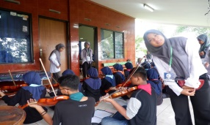  Gambar 1. Suasana Diklat Violin  (Doc. Iyuz, 7 Mei 2020)
2. | Viola | - Total Gen. IX (baru) = 4 orang  - Tampil = 3 orang  (Sumber. Gavra, 7 Mei 2020) | Untuk disetiap penampilan acara /kegiatan, jumlah menyesuaikan situasi kondisi panggung dan audien. Biasanya terdiri dari Gen. VIII & IX, dan disetiap penam-pilan pemain Viola bergiliran 3 orang atau bahkan lebih khusus Strings Section. | 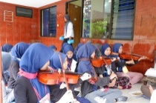  Gambar 2. Suasana Diklat Viola  (Doc. Iyuz, 7 Mei 2020)
3. | Cello | - Total Gen. IX (baru) = 5 orang  - Tampil = 3 orang  (Sumber. Gavra, 7 Mei 2020) | Untuk disetiap penampilan acara /kegiatan, jumlah menyesuaikan situasi kondisi panggung dan audien. Biasanya terdiri dari Gen. VIII & IX, dan disetiap penam-pilan pemain Cello bergiliran 3 orang atau bahkan lebih khusus Strings Section. | 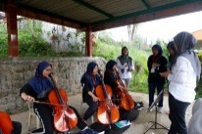  Gambar 3. Suasana Diklat Cello  (Doc. Iyuz, 7 Mei 2020)
Brass Wind
4. | Terompet | - Total Gen. IX (baru) = 6 orang  - Tampil = 4 orang  (Sumber. Gavra, 7 Mei 2020) | Untuk disetiap penampilan acara /kegiatan, jumlah menyesuaikan situasi kondisi panggung dan audien. Biasanya terdiri dari Gen. VIII & IX, dan disetiap penam-pilan pemain Terompet ber-giliran 4 orang. | 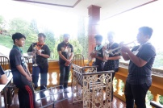  Gambar 4. Suasana Diklat Terompet  (Doc. Iyuz, 7 Mei 2020)
5. | Trombone | - Total Gen. IX (baru) = 3 orang  - Tampil = 2 orang  (Sumber. Gavra, 7 Mei 2020) | Untuk disetiap penampilan acara /kegiatan, jumlah menyesuaikan situasi kondisi panggung dan audien. Biasanya terdiri dari Gen. VIII & IX, dan disetiap penam-pilan pemain Trombone bergi-liran 2 orang. | 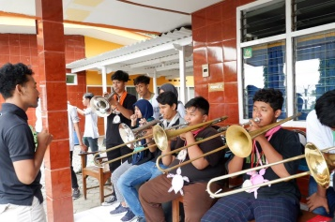  Gambar 5. Suasana Diklat Trombone  (Doc. Iyuz, 7 Mei 2020)
6. | Mellophone | - Total Gen. IX (baru) = 3 orang  - Tampil = 2 orang  (Sumber. Gavra, 7 Mei 2020) | Untuk disetiap penampilan acara /kegiatan, jumlah menyesuaikan situasi kondisi panggung dan audien. Biasanya terdiri dari Gen. VIII & IX, dan disetiap penam-pilan pemain Mellophone ber-giliran 2 orang. | 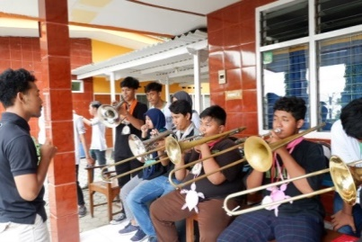  Gambar 6. Suasana Diklat Mellophone  (Doc. Iyuz, 7 Mei 2020)
Wood Wind
7. | Flute | - Total Gen. IX (baru) = 2 orang  - Tampil = 2 orang  (Sumber. Gavra, 7 Mei 2020) | Untuk disetiap penampilan acara /kegiatan, jumlah menyesuaikan situasi kondisi panggung dan audien. Biasanya terdiri dari Gen. VIII & IX, dan disetiap penam-pilan pemain Flute bergiliran 2 orang. | 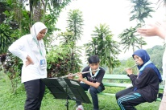  Gambar 7. Suasana Diklat Flute  (Doc. Iyuz, 7 Mei 2020)
8. | Saxo Alto | - Total Gen. IX (baru) = 3 orang  - Tampil = 2 orang  (Sumber. Gavra, 7 Mei 2020) | Untuk disetiap penampilan acara/kegiatan, jumlah menye-suaikan situasi kondisi panggung dan audien. Biasanya terdiri dari Gen. VIII & IX, dan disetiap penampilan pe-main Saxo Alto bergiliran 2 orang. | 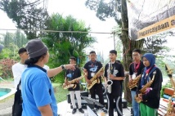  Gambar 8. Suasana Diklat Saxo Alto  (Doc. Iyuz, 7 Mei 2020)
9. | Saxo Tenor | - Total Gen. IX (baru) = 3 orang  - Tampil = 2 orang  (Sumber. Gavra, 7 Mei 2020) | Untuk disetiap penampilan acara /kegiatan, jumlah menyesuaikan situasi kondisi panggung dan audien. Biasanya terdiri dari Gen. VIII & IX, dan disetiap penam-pilan pemain Saxo Tenor bergi-liran 2 orang. | 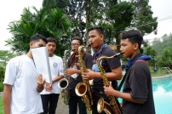  Gambar 9. Suasana Diklat Saxo Tenor  (Doc. Iyuz, 7 Mei 2020)
10. | Saxo Sopran | - Total Gen. IX (baru) = 2 orang  - Tampil = 2 orang  (Sumber. Gavra, 7 Mei 2020) | Untuk disetiap penampilan acara /kegiatan, jumlah menyesuaikan situasi kondisi panggung dan audien. Biasanya terdiri dari Gen. VIII & IX, dan disetiap penam-pilan pemain Saxo Sopran ber-giliran 2 orang. | 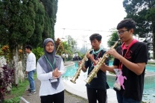  Gambar 10. Suasana Diklat Saxo Sopran  (Doc. Iyuz, 7 Mei 2020)
Percussion
11. | Perkusi | - Tampil = 1 orang  (Sumber.  Gavra, 7  Mei 2020) | Untuk disetiap penampilan acara /kegiatan, jumlah menyesuaikan situasi kondisi panggung dan audien. Biasanya diambil dari Gen. VIII / IX yang menguasai perkusi, dan disetiap penam-pilan pemain Perkusi 1 orang bermain Jimbe / Konga. | 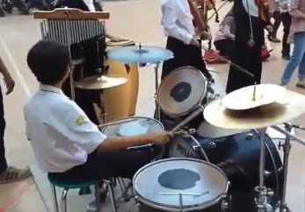  Gambar 11. Pemain Perkusi  (Doc. Nusa Octave, 14 Mei 2016)
12. | Balera | - Total Gen. IX (baru) = 3 orang  - Tampil = 2 orang  (Sumber. Gavra, 7 Mei 2020) | Untuk disetiap penampilan acara /kegiatan, jumlah menyesuaikan situasi kondisi panggung dan audien. Biasanya terdiri dari Gen. VIII & IX, dan disetiap penampilan pemain Balera bergiliran 2 orang. | 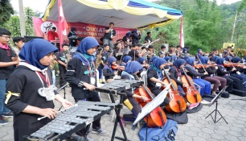  Gambar 12. Suasana Diklat Balera  (Doc. Iyuz, 7 Mei 2020)
13. | Drum | - Total Gen. IX (baru) = 2 orang  - Tampil = 1 orang  (Sumber. Gavra, 7 Mei 2020) | Untuk disetiap penampilan acara /kegiatan, jumlah menyesuaikan situasi kondisi panggung dan audien. Biasanya diambil dari Gen. VIII / IX yang menguasai bermain drum, dan disetiap penampilan pemain Drum 1 orang. | 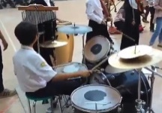  Gambar 13. Pemain Drum  (Doc. Nusa Octave, 14 Mei 2016)
Rhytym Section
14. | Gitar | - Total Gen. IX (baru) = 5 orang  - Tampil = 2 orang  (Sumber. Gavra, 7 Mei 2020) | Untuk disetiap penampilan acara /kegiatan, jumlah menyesuaikan situasi kondisi panggung dan audien. Biasanya terdiri dari Gen. VIII & IX, dan disetiap penam-pilan pemain Gitar bergiliran 2 orang. | 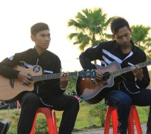  Gambar 14. Pemain Gitar  (Doc. Nusa Octave, 25 Juni 2016)
15. | Bass | - Total Gen. IX (baru) = 2 orang  - Tampil = 1 orang  (Sumber. Gavra, 7 Mei 2020) | Untuk disetiap penampilan acara /kegiatan, jumlah menyesuaikan situasi kondisi panggung dan audien. Biasanya diambil dari Gen. VIII / IX yang menguasai bermain drum, dan disetiap penampilan pemain Bass 1 orang. | 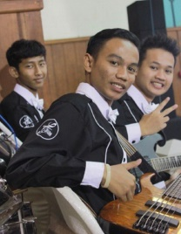  Gambar 15. Pemain Bass  (Doc. Nusa Octave, 4 Juni 2015)
16. | Keyboard | - Total Gen. IX (baru) = 2 orang  - Tampil = 1 orang  (Sumber. Gavra, 7 Mei 2020) | Untuk disetiap penampilan acara /kegiatan, jumlah menyesuaikan situasi kondisi panggung dan audien. Biasanya diambil dari Gen. VIII / IX yang menguasai ber-main drum, dan disetiap penam-pilan pemain Keyboard 1 orang. | 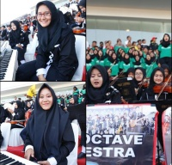  Gambar 16. Pemain Keyboard  (Doc. Nusa Octave, 24 September 2015)
17. | Vokal | - Total Gen. IX (baru) = 4 orang  - Tampil = 3 orang  (Sumber. Gavra, 7 Mei 2020) | Untuk disetiap penampilan acara /kegiatan, jumlah menyesuaikan situasi kondisi panggung dan audien. Biasanya terdiri dari Gen. VIII & IX, dan disetiap penam-pilan pemain Gitar bergiliran 2 orang. | 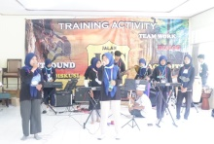  Gambar 17. Suasana Diklat Vokal bersama Rythym Section  (Doc. Iyuz, 7 Mei 2020)

4.1.4 Tema Orkestra Nusa Octave SMA NU 1 Gresik
Tema merupakan penyesuaian dari ide munculnya orkestra Nusa Octave SMA NU 1 Gresik. Menurut Mukmin, tema dalam Nusa Octave ada dalam semboyan yakni Young and Talented alias muda dan berbakat. Berdasarkan semboyan tersebut, artinya pemuda berbakat ingin selalu beranjak untuk naik terus. Tiada sekat diantara senior dan junior, tiada pilih kasih antara master dan yang mulai dari nol diajari sampai bisa. Sehingga, semua tampil bersama bergiliran di setiap kegiatan atau acara. Beranjak untuk naik terus, mengalami perkembangan dari pemain yang awalnya berjumlah 15 orang. Kemudian 30 orang, bertambah 40 orang. Kemudian menjadi 50, bertambah lagi 120, sampai seterusnya menjadi 200 orang bahkan lebih. Nusa Octave Orchestra pantang menyerah untuk terus berkembang.

4.1.5 Mode Penyajian Penampilan Perform Orkestra
NusaOctave SMA NU 1 Gresik
Mode penyajian menurut Smith (1985: 29) dibagi menjadi dua yaitu simbolis dan representative. Pada penyajian penampilan perform orkestra Nusa Octave menggunakan mode penyajian simbolis yaitu penyajian berasal dari gerak tangan kondaktor guru pelatih dalam memberi aba-aba atau gerak simbolis kepada siswa-siswi pemain musik Nusa Octave. Simbol gerak kondaktor memberikan suatu gambaran lain mengenai penyajian penampilan perform Nusa Octave tersebut. Gerak – gerak unik misalnya gerak tangan kondaktor “UP” maka semua pemain ikut “UP”, gerakan tersebut menyimbolkan tentang duduk bersiap diri dimulai penampilan dengan duduk tegap, dan tangan pemain musik bersiap di alatnya masing-masing. Selain cara penyampaian simbol gerak mengetuk tangan, gerakan tersebut menyimbolkan tentang tanda bermain (Hasil wawancara via WhatsApp dengan Gavra selaku Ketua Gen VIII, 10 Mei 2020)
Pemilihan mode penyajian simbolis oleh kondaktor ini menjadikan Nusa Octave sama seperti orkestra pada umumnya yang sigap dan siap menyajikan penampilan yang baik dalam perform orkestra. Kondaktor bisa memasukkan jiwa kondaktornya, dan menguasai atau meletakkan diri sebagai pemimpin dalam orkestra. Dikarenakan beliau sangat menjiwai, maka penyampaian simbolis kondaktor mudah dipahami siswa – siswi pemain musik saat penampilan perform. Sehingga, penampilan menjadi terasa hidup dan bagus di atas panggung atau di depan audien. Meliputi ekspresi, dinamika, tempo sudah bisa tersampaikan oleh beliau kepada pemain musik tersebut.

4.1.6 Bentuk Manajemen / Badan Pengurus Orkestra
Nusa Octave SMA NU 1 Gresik
Pada orkestra Nusa Octave terdapat bentuk manajemen / badan pengurus dengan jabatan selama 1 (satu) tahun dan diadakan pemilihan untuk pergantian badan pengurus di tahun berikutnya. Fungsi dibentuk badan pengurus tersebut sesuai dengan fungsi manajemen menurut Henry Fayol dan GR Terry yang menyebutkan ada 4 (empat) fungsi manajemen yaitu: perencanaan, pengorganisasian, pengarahan, serta pengendalian didalam Nusa Octave.
Fungsi yang pertama adalah perencanaan / planning artinya menyusun rencana strategi untuk mencapai tujuan Nusa Octave. Kemudian, perencanaan merupakan langkah awal yang berpengaruh secara total, dan tidak akan dapat berjalan baik tanpa rencana yang matang. Biasanya diadakan rapat atau musyawarah yang hasilnya mengetahui ketua dan guru pelatih juga dengan persetujuan waka kesiswaan. Selain itu, perencanaan memiliki pedoman tujuan yang jelas, efektif, serta fleksibel mengikuti perkembangan.
Fungsi yang kedua adalah pengorganisasian / organizing artinya membuat struktur organisasi atau badan pengurus untuk menentukan siapa pelaksana dan penanggung jawab dalam sesuatu hal di dalam Nusa Octave untuk mencapai tujuan Nusa Octave. Adapun struktur kepengurusan orkestra Nusa Octave SMA NU 1 Gresik sebagai berikut:

Tabel 4.1.6 Uraian Struktur Kepengurusan Gen.
VIII Orkestra Nusa Octave SMA NU
1 Gresik

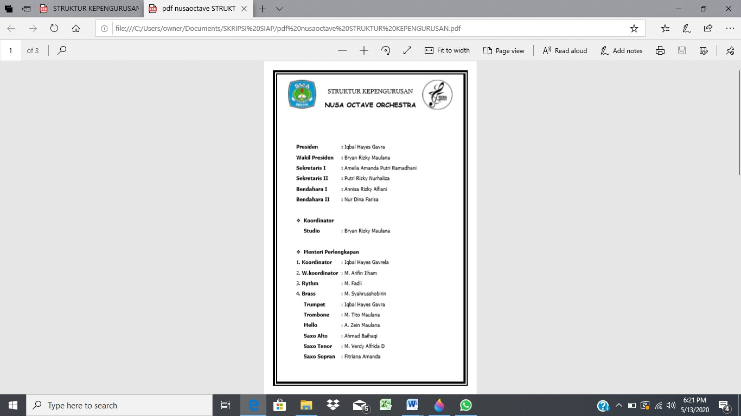

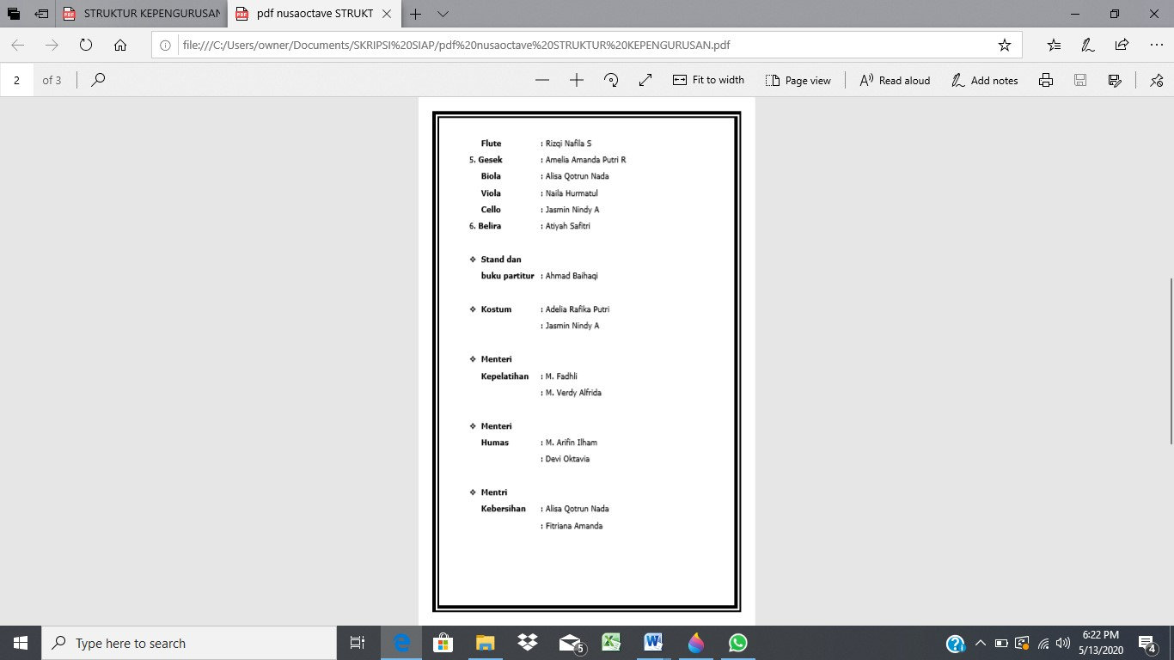

(Doc. Nusa Octave dari Gavra selaku
Ketua Gen. VIII, 10 Mei 2020)

Fungsi yang ketiga adalah pengarahan / commanding artinya memberi arahan kepada anggota Nusa Octave untuk bekerja sama untuk mencapai tujuan Nusa Octave. Pengarahan awalnya dilakukan oleh guru pelatih kemudian dilakukan oleh Ketua badan pengurus atau disebut Presiden Nusa Octave dengan dikomunikasikan dengan baik tidak hanya kepada anggota tetapi juga kepada tim badan pengurus seperti Sekretaris, Bendahara, dan lainnya secara total agar tidak terjadi miss komunikasi.
Fungsi yang keempat adalah pengendalian / controling artinya mengendalikan anggota Nusa Octave untuk mencapai tujuan Nusa Octave. Pengendalian awalnya dilakukan oleh guru pelatih kemudian dilakukan oleh Ketua badan pengurus atau disebut Presiden Nusa Octave dengan dikomunikasikan dengan baik tidak hanya kepada anggota tetapi juga kepada tim badan pengurus seperti Sekretaris, Bendahara, dan lainnya secara total agar tidak terjadi miss komunikasi.

4.1.7 Bentuk Prestasi Yang Diraih Orkestra Nusa
Octave SMA NU 1 Gresik
Orkestra Nusa Octave telah meraih banyak prestasi. Prestasi yang diraih diantaranya sebagai berikut:

Tabel 4.1.7 Uraian Bentuk Prestasi Yang Pernah Diraih Orkestra
Nusa Octave SMA NU 1 Gresik
No. | Prestasi | Waktu | Uraian | Gambar
Tingkat Jawa Timur
1. | Juara 1 Lomba Musik Patrol Kamtib-mas Polres Gresik 2018 | 2018 | Prestasi te-lah diraih Nusa Octave ber-sama Polsek Kota. | 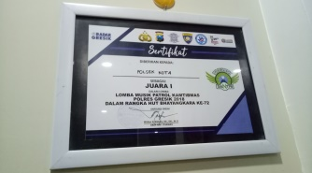  Gambar 1. Piagam / Sertifikat Juara 1 Lomba Musik Patrol  (Doc. Peneliti, 24 Januari 2020)
2. | Pengiring Acara Pramuka Ma’arif Nasional II di Ma-gelang, Jawa Tengah | Sep-tember 2017 | Prestasi telah diraih Nusa Octave da-lam mengi-ringi acara Pramuka Ma’arif Nasional | 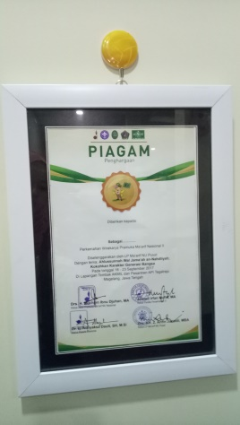  Gambar 2. Piagam / Sertifikat Pengiring Pramuka  (Doc. Peneliti, 24 Januari 2020)
3. | Pengiring Acara Pe-lindo III Mengajar | Okto-ber 2016 | Prestasi telah diraih Nusa Octave dalam me-ngiringi acara Pe-lindo III Mengajar | 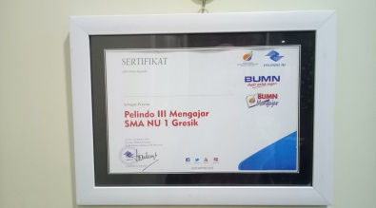  Gambar 3. Piagam / Sertifikat Pengiring Acara Pelindo III Mengajar  (Doc. Peneliti, 24 Januari 2020)
4. | Pengiring Acara Ha-ri Ke-bangkitan Nasional di Gra-hadi Surabaya | Mei 2016 | Prestasi telah diraih Nusa Octave dalam me-ngiringi acara Hari Kebangkitan Nasional | 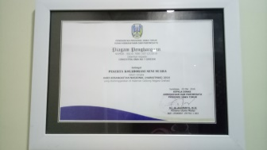  Gambar 4. Piagam / Sertifikat Pengiring Hari Kebangkitan Nasional  (Doc. Peneliti, 24 Januari 2020)

4.1.8 Bentuk Eksplorasi Orkestra Nusa Octave SMA NU 1
Gresik
Eksplorasi menurut Hadi (2003:65) Eksplorasi merupakan proses pencarian yaitu sebuah pengalaman untuk memperoleh objek dari luar bertujuan sebagai rangsangan dari luar. Dalam arti lain, ekplorasi yakni Suatu pengalaman untuk mendapatkan rangsangan, sehingga dapat memperkuat daya kreativitas.
Bentuk eksplorasi Nusa Octave adalah mengembangkan adanya musik khususnya musik orkestra di Gresik, ekstrakurikuler yang unik tidak semua sekolah memilikinya. Mengasah bakat dan minat siswa-siswi dan mengekplorasi menampilkan untuk mendapatkan rangsangan / respon masyarakat. Eksplorasi dengan difasilitasi alat yang bervariatif, dan ruangan musik yang luas. Kemudian, latihan mandiri yang dilakukan persection atau dipimpin ketua section, dan latihan sendiri tanpa guru pelatih agar menjadi aktif mandiri. Lalu, siswa-siswi dapat mampu menulis notasi lagu, menciptakan lagu, mengaransemen lagu, maupun rekaman mandiri. Kemudian, mengekplorasi meyeimbangkan otak kanan dan kiri. Selain itu, mengeksplorasi dengan memiliki manajemen panitia harian dan panitia di setiap kegiatan atau acara bertugas mengatur, mempersiapkan dan mendokumentasikan kegiatan atau acara.
Ekplorasi dengan Modal utama musik orkestra di Gresik yang mengalami perkembangan yang cukup pesat adalah mempunyai guru pelatih, kemudian pemain mengembangkannya sendiri. Pemain saling berbagi ilmu kepada sesama, dan melakukan latihan mandiri atau sectional atau bersama minimal 1 hari 1 jam (Ricky, ketua generasi VII, 2019). Kemudian, perkembangan yang cukup pesat, telah menambah alat instrumen seperti: Flute, Saxo Sopran, Saxo Alto, Saxo Tenor, dan Mellophone. Saat ini, alat – alat instrumen orkestra tersebut diantaranya: 1. Trumpet, 2. Trombon, 3. Flute, 4. Mellophone, 5. Saxo Alto, 6. Saxo Alto, 7. Saxo Sopran, 8. Balera, 9. Gitar, 10. Keyboard, 11. Bass, 12. Drum, 13. Violin, 14. Viola, dan 14. Cello (Gavra, ketua generasi VIII, 2020).
Dalam hal ekplorasi tersebut, lagu yang dimainkan pertama kali adalah lagu pop berjudul Jaga Selalu Hatimu dan banyak lagu lainnya dalam rangka mengisi acara, hiburan, serta mengiringi kegiatan atau acara yang dipertunjukan kepada masyarakat Gresik dan luar kota Gresik tingkat Jawa Timur, seperti: mengiringi Wisuda Purna Siswa SMA NU 1 Gresik di Wisma Semen Gresik maupun GOR Petrokimia Gresik, mengiringi Pembukaan Pekan Olahraga Kabupaten Gresik di GOR Petrokimia Gresik, mengiringi Upacara Bendera 17 Agustus 2016 bersama Gubernur dan Kepala Dinas Provinsi Jawa Timur di Grahadi Surabaya, mengiringi Pembukaan O2SN dan FLS2N Tingkat Provinsi Jawa Timur di Alun-alun Batu, mengiringi pelepasan siswa-siswi alumni yang kuliah ke luar negeri di DBL Surabaya, mengiringi Pembukaan Lomba Kreatifitas Siswa SMK Nasional oleh Menteri Pendidikan di Universitas Negeri Malang, menyambut Japanese Culture and Education dan Rajamangala University of Technology Krungthep Thailand pada bulan Oktober 2014 di Aula Idham Khalid SMA NU 1 Gresik, menyambut Acara Presiden di Magelang, mengisi Acara Gus Muwafih di Tuban, mengiringi Acara Gubernur di Jatim Expo Surabaya, mengisi acara di Universitas Brawijaya, mengisi acara di Batusuki, mengiringi Paduan Suara se-Kabubaten Gresik di Gelora Joko Samudro, mengisi acara di Wahana Ekspresi Pusponegoro, menyambut Lomba Olimpiade MIPA & B. Inggris SMP/MTS se-Kabupaten Gresik PCLP Ma’arif NU Gresik di Aula Idham Khalid SMA NU 1 Gresik, mengiringi Arkarna dan Yotari, dll.
Terdapat 5 (lima) manfaat dari eksplorasi tersebut. Diantaranya: 1. Bagi Mahasiswa yakni dapat menjadi acuan mahasiswa khususnya mahasiswa program studi Seni Musik untuk turut berkembang, berkarakter, dan semangat seperti Nusa Octave. 2. Bagi Sekolah yakni dapat menjadi contoh yang baik untuk sekolah lain, mengharumkan nama sekolah, dan meningkatkan kualitas serta prestasi akreditasi sekolah. 3. Bagi Siswa-siswi yakni siswa - siswi telah difasilitasi dan diwadahi sepenuhnya oleh kepala sekolah, dan guru pelatih agar bisa memanfaatkannya dengan sebaik mungkin. 4. Bagi Kelompok Masyarakat yakni musik orkestra satu - satunya di Gresik dapat mengharumkan kota, menambah wawasan luas meskipun Islami tetap bisa berkembang dalam bermusik orkestra, dan memacu generasi muda penerus bangsa mampu memainkan alat musik orkestra. 5. Bagi Peneliti yakni dapat menambah wawasan dan pengetahuan tentang berbagai karakteristik yang ada dalam Nusa Octave Orchestra tersebut.

4.2 Karakteristik Orkestra Nusa Octave SMA NU 1
Gresik
Terdapat banyak karakteristik yang bisa dibuat contoh yang baik kepada masyarakat dari adanya orkestra Nusa Octave SMA NU 1 Gresik. Karakteristik Nusa Octave memiliki keunikan yang tidak semua sekolah memilikinya dengan difasilitasi alat yang bervariatif dan ruangan musik yang luas, latihan mandiri, siswa - siswi mampu menulis notasi lagu, menciptakan lagu, mengaransemen lagu, maupun rekaman mandiri, menyeimbangkan otak kanan dan kiri, memiliki manajemen panitia harian dan panitia di setiap kegiatan atau acara bertugas mengatur, mempersiapkan dan mendokumentasikan kegiatan atau acara. Nusa Octave berkarakter dari bulan Februari tahun 2012 / Generasi I sampai sekarang tahun 2020 / Generasi IX.
4.2.1 Karakteristik Primer Orkestra Nusa Octave SMA NU 1
Gresik
Karakteristik Primer orkestra Nusa Octave SMA NU 1 Gresik / pokok yang ke-1 (pertama) adalah munculnya Musik Orkestra Gresik memang asing dan menarik untuk diteliti. Beberapa masyarakat tersebut menganggap bertolakbelakang dengan dengan tradisi Kota Santri atau Kota Wali atau Kota Beriman, maupun kesenian Islami. Hal inilah yang menimbulkan beberapa sudut pandang masyarakat tersebut merupakan fenomena unik. Gresik dikenal Kota Santri atau Kota Wali atau Kota Beriman. Smanusa juga dikenal sebagai sekolah akademis berbasis Islam di Kota Santri dengan tidak membatasi adanya musik, musik masuk pembelajaran, dan ekstrakurikuler. Musik Orkestra Gresik satu-satunya bertempat di sekolah tersebut, dan berdirinya merupakan ide dari kepala sekolah, Drs. H. Moh. Nasihuddin, M.Pd. yang menyukai musik, kemudian mencetuskan ekstrakurikuler orkestra. Selanjutnya, ekstrakurikuler tersebut didukung oleh guru pelatih, Mukmin Efendi, S.Pd. ch.Cht. alumnus Jurusan Sendratasik prodi Pendidikan Sendratasik 2006, Fakultas Bahasa dan Seni, Unesa. Siswa - siswi sangat mengapresiasi sejak awal muncul tahun 2011 sampai saat ini.
Nusa Octave Orchestra memiliki semboyan Young and Talented alias muda dan berbakat. Semboyan tersebut merupakan karakteristik primer / pokok yang ke-2 (kedua). Menurut Mukmin, yang artinya pemuda berbakat ingin selalu beranjak untuk naik terus. Tiada sekat diantara senior dan junior, tiada pilih kasih antara master dan yang mulai dari nol diajari sampai bisa. Sehingga, semua tampil bersama bergiliran di setiap kegiatan atau acara. Beranjak untuk naik terus, mengalami perkembangan dari pemain yang awalnya berjumlah 15 orang. Kemudian 30 orang, bertambah 40 orang. Kemudian menjadi 50, bertambah lagi 120, sampai seterusnya menjadi 200 orang bahkan lebih. Nusa Octave Orchestra pantang menyerah untuk terus berkembang. Terus meningkat sampai Generasi VIII bersiap diri menyambut junior atau regenerasi, Generasi IX. Ekstrakurikuler tersebut dilaksanakan seminggu dua kali, tepatnya pada hari Jumat setelah Jumatan pukul 13.00 - 15.00 WIB, dan hari Sabtu pukul 09.00 - 12.00 WIB.

4.2.2 Karakteristik Sekunder Orkestra Nusa Octave SMA NU 1
Gresik
Karakteristik Sekunder orkestra Nusa Octave SMA NU 1 Gresik antara lain: 1. Open Recruitment Generasi yang artinya setiap tahun dibuka pendaftaran anggota baru / junior atau regenerasi, 2. Pra-Diklat 2 (dua) hari didalam sekolah dan Diklat 3 (tiga) hari 2 (dua) malam diluar sekolah yang artinya dari anggota baru akan diajari untuk rasa saling memiliki satu tim, mendisiplinkan diri, dan selain bermusik diajari managerial waktu, serta berorganisasi, 3. Konser Perdana Junior Nusa Octave Orchestra, 4. Pengenalan lebih dalam tentang Nusa Octave dan Tuning Sebelum Main yang artinya sebelum main dilakukan tuning A untuk menghindari fals, dan agar harmoni, 5. Bentuk pengajaran guru pelatih, jiwa kondaktor guru pelatih, berbagai pengalaman penampilan orkestra, serta pengaruh budaya Gresik terhadap orkestra tersebut, 6. Latihan Persection yang artinya setiap sebelum latihan bersama dilakukan latihan persection di kelas masing-masing agar persection faham dan kompak, semakin berkembang generasi semakin banyak personil, guru pelatih tidak perlu khawatir karena senior atau ketua section mengajari junior atau anggota sectionnya, 7. Latihan Bersama yang artinya setelah latihan persection akan dikumpulkan di ruang orkestra untuk penggabungan section menjadi Bigband Orkestra, dan mengecek sudah harmoni belum, serta mengundang alumni senior orkestra, 8. Dokumentasi Tampilan Acara yang artinya ada tim panitia kecil atau tim Broadcasting yang gerak cepat setiap tampil acara didokumetasikan di media sosial Web Sekolah www.smanu1-gresik.sch.id, IG resmi @nusaoctave, dan dukungannya @smanusagresik, @smanu1gresik_official @smanusabroadcast @mukminefendi @oebed @infogresik, beberapa guru lain, siswa-siswi, dan alumni, Youtube dukungannya seperti SMA NU 1 Gresik, Smanusa Broadcast, beberapa guru, siswa-siswi, dan alumni, serta sampai termuat di Koran Jawa Pos, Koran Radar Gresik, TV9, TVRI, JTV, SBO TV, dan RAVI TV.
Open Reqruitment Generasi yang artinya setiap tahun dibuka pendaftaran anggota baru / junior atau regenerasi, merupakan karakteristik sekunder Nusa Octave yang ke-1 (pertama). Tujuan dari diadakan kegiatan tersebut yakni untuk mengembangkan, meningkatkan, mempertahankan, dan melestarikan orkestra tersebut. Setiap tahun ajaran baru, senior orkestra mempersiapkan, memanajemen, menyambut generasi baru dengan membuka pendaftaran anggota baru. Dimulai dari membuat brosur / pamflet tentang pembukaan tersebut yang ditempel di mading – mading sekolah. Pendaftaran anggota baru biasanya ditujukan kepada siswa – siswi kelas X baru yang bingung mau ikut ekstrakurikuler apa, dan tertarik komitmen bergabung dengan ekstrakurikuler orkestra. Dalam hari H kegiatan tersebut, senior akan menunjukkan bentuk dan karakteristik, serta berbagai pengalaman penampilan didalam orkestra. Kemudian, senior mengarahkan generasi baru tersebut untuk mau berlatih atau main alat instrumen apa yang diinginkan. Setelah itu, guru pelatih, memulai mengenalkan dan memotivasi generasi baru orkestra tersebut. Sebelum resmi menjadi anggota baru, di tes terlebih dahulu, berminat masuk section apa, menguasai atau tidak, kemudian dianjurkan membeli alat musik sendiri agar mudah untuk latihan di rumah, karena fasilitas alat musik orkestra terbatas dan semakin banyak personil di tiap regenerasi.
Melalui Diklat, salahsatu dari karakteristik sekunder Nusa Octave Orchestra yang ke-2 (kedua), dilaksanakan diluar sekolah selama 3 (tiga) hari 2 (dua) malam, merupakan karakteristik terunik dan belum atau jarang komunitas orkestra yang mengadakan kegiatan tersebut. Diklat yang dinamakan TRIFACORA (Training Of Nusa Octave Orchestra) diadakan setiap setahun sekali. Tujuannya adalah untuk melatih mental dan ketrampilan / skill anggota baru atau junior agar terbentuk manajemen diri, percaya diri dalam bermusik, mempererat rasa kekeluargaan didalam tim, tidak demam panggung saat tampil diatas panggung atau didepan penonton / audien. Kegiatan tersebut sengaja dilaksanakan diluar sekolah setelah dilaksanakan Pra-Diklat 2 hari didalam sekolah supaya lebih berwawasan luas, lebih fresh di alam dan fokus fikirannya, serta bisa bermusik dengan beradaptasi diluar sekolah. Trifacora dipanitiai oleh kakak kelas atau senior orkestra kepada adik kelas atau junior dibentuk kelompok – kelompok yakni kelompok outbond dan kelompok persection. Dimulai dengan outbond melatih kekompakan antar kelompok, kemudian materi, belajar membaca notasi balok, latihan lagu baru dengan cara latihan persection, dilanjutkan latihan bersama, dan terakhir pentas seni fullteam junior orketsra bersama – sama.
Pelaksanaan kegiatan Diklat regenerasi / TRIFACORA yang merupakan karakteristik sekunder ke-2 (kedua) orkestra tersebut selesai, maka generasi baru secara otomatis ditampilkan / dipertunjukkan dengan mengundang orangtua masing – masing, untuk datang dalam acara hasil dari proses kegiatan diklat yang dinamakan Konser Perdana Junior Nusa Octave Orchestra di Aula Idham Khalid SMA NU 1 Gresik merupakan karakteristik sekunder ke-3 (ketiga) orkestra tersebut. Tujuan dari konser tersebut adalah untuk melatih apa benar sudah bermental kuat, berketrampilan / skill dengan baik, dan melatih manajamen diri, serta melatih agar tidak demam panggung unjuk bakat diatas panggung atau didepan penonton / audien, khususnya menampilkan yang terbaik didepan orangtuanya sebelum tampil di berbagai acara / kegiatan yang dilihat masyarakat luas. Siswa – siswi junior atau generasi baru dituntut untuk dapat memotivasi, membangkitkan semangat diri dan sesama, mempersiapkan dirinya sendiri mulai dari mempersiapkan alat dan berkomitmen antar sesama didalam orkestra, mampu bersikap dan berprilaku baik serta sopan didepan umum maupun didalam orkestra dengan rasa kekeluargaan, juga dapat meningkatkan ketrampilan dalam bermusik orkestra guna meneruskan generasi senior orkestra tersebut.
Karakteristik sekunder ke-4 (keempat) yakni pengenalan lebih dalam tentang Nusa Octave Orchestra dan Tuning Sebelum Main yang artinya sebelum main dilakukan tuning A untuk menghindari fals, dan agar harmoni. Dikenal dahulu, Generasi I - III membaca notasi masih menggunakan Not Angka karena masih awam dengan musik. Kemudian, seiring berjalannya waktu, siswa - siswi mulai diajarkan Not Balok. Selain itu, menampilkan lagu - lagu Pop Indonesia, Pop Barat, Religi, nuansa ensembel tiup, nuansa patrol, dominan banyak request Lagu Religi, tetapi kembali lagi disesuaikan dengan situasi kondisi kegiatan atau acara. Orkestra tersebut memiliki kostum atau baju PDH di setiap generasi dan memiliki ciri khas warna atau aksesoris tersendiri. Lalu, memiliki yel - yel untuk menambah rasa semangat yang dilontarkan guru pelatih atau ketua, sebelum atau sesudah latihan atau penampilan. Kemudian, di setiap pertunjukkan penampilan sebelum main setiap lagu diberi musik pembuka / intro pembuka yang menandakan ciri khas orkestra tersebut.
Karakteristik sekunder ke-5, terdapat dalam bentuk pengajaran guru pelatih, Mukmin Efendi, S.Pd., ch.Cht. telah mengajarkan Nusa Octave Orchestra, dari Generasi I sampai Generasi IX ini, awalnya tidak bisa menjadi bisa, awalnya tidak mengerti musik orkestra jadi mengerti, cara penjarian atau fingering yang benar, cara merawat dan membersihkan alat musik, beliau mengajarkan tangga nada, membaca notasi angka dan notasi balok, berkonsentrasi, melatih kekompakan dan kekeluargaan, tidak membedakan junior dan senior, saling mengajari, memotivasi dan menyemangati satu sama lain, manajemen waktu dan berorganisasi, serta lanjut main lagu.
Lagu yang dimainkan pertama kali adalah lagu pop berjudul Jaga Selalu Hatimu dan banyak lagu lainnya dalam rangka mengisi acara, hiburan, serta mengiringi kegiatan atau acara yang dipertunjukan kepada masyarakat Gresik dan luar kota Gresik tingkat Jawa Timur, seperti: mengiringi Wisuda Purna Siswa SMA NU 1 Gresik di Wisma Semen Gresik maupun GOR Petrokimia Gresik, mengiringi Pembukaan Pekan Olahraga Kabupaten Gresik di GOR Petrokimia Gresik, mengiringi Upacara Bendera 17 Agustus 2016 bersama Gubernur dan Kepala Dinas Provinsi Jawa Timur di Grahadi Surabaya, mengiringi Pembukaan O2SN dan FLS2N Tingkat Provinsi Jawa Timur di Alun-alun Batu, mengiringi pelepasan siswa-siswi alumni yang kuliah ke luar negeri di DBL Surabaya, mengiringi Pembukaan Lomba Kreatifitas Siswa SMK Nasional oleh Menteri Pendidikan di Universitas Negeri Malang, menyambut Japanese Culture and Education dan Rajamangala University of Technology Krungthep Thailand pada bulan Oktober 2014 di Aula Idham Khalid SMA NU 1 Gresik, menyambut Acara Presiden di Magelang, mengisi Acara Gus Muwafih di Tuban, mengiringi Acara Gubernur di Jatim Expo Surabaya, mengisi acara di Universitas Brawijaya, mengisi acara di Batusuki, mengiringi Paduan Suara se-Kabubaten Gresik di Gelora Joko Samudro, mengisi acara di Wahana Ekspresi Pusponegoro, menyambut Lomba Olimpiade MIPA & B. Inggris SMP/MTS se-Kabupaten Gresik PCLP Ma’arif NU Gresik di Aula Idham Khalid SMA NU 1 Gresik, mengiringi Arkarna dan Yotari, dll.
Karakteristik sekunder ke-6 (keenam) yakni Latihan Persection yang artinya setiap sebelum latihan bersama dilakukan latihan persection di kelas masing-masing. Tujuan latihan persection agar persection faham dan kompak. Semakin berkembang generasi dan semakin banyak personil, guru pelatih tidak perlu khawatir karena senior atau ketua section dapat mengajari junior atau anggota sectionnya.
Karakteristik sekunder ke-7 (ketujuh) yakni Latihan Bersama yang artinya setelah latihan persection akan dikumpulkan di ruang orkestra untuk penggabungan section menjadi Bigband Orkestra. Selain itu, mengecek sudah harmoni belum, dan turut mengundang alumni senior orkestra. Modal utama musik orkestra di Gresik mengalami perkembangan yang cukup pesat adalah mempunyai guru pelatih, kemudian pemain mengembangkannya sendiri. Pemain saling berbagi ilmu kepada sesama, dan melakukan latihan mandiri atau sectional atau bersama minimal 1 hari 1 jam (Ricky, ketua generasi VII, 2019).
Karakteristik sekunder orkestra ke-8 (delapan) yakni Dokumentasi Tampilan Acara yang artinya dibuat manajemen, ada tim badan pengurus, tim panitia suatu acara, dan tim Broadcasting yang gerak cepat setiap tampil acara didokumetasikan dalam bentuk gambar seperto foto ataupun video, yang kemudian dimuat di media sosial Web Sekolah www.smanu1-gresik.sch.id, IG resmi @nusaoctave, dan dukungannya @smanusagresik, @smanu1gresik_official @smanusabroadcast @mukminefendi @oebed @infogresik, beberapa guru lain, siswa-siswi, dan alumni, Youtube dukungannya seperti SMA NU 1 Gresik, Smanusa Broadcast, beberapa guru, siswa-siswi, dan alumni, serta sampai termuat di Koran Jawa Pos, Koran Radar Gresik, TV9, TVRI, JTV, SBO TV, dan RAVI TV. Dokumentasi tersebut mendapat banyak respon positif dan mendapat banyak dukungan masyarakat luas, bahkan tidak segan untuk sering mendapat tawaran mengisi sebuah acara / kegiatan resmi maupun tidak resmi, serta diundang turut menghibur, memeriahkan sebuah acara / kegiatan tertentu.

BAB V
PENUTUP

5.1 Simpulan
Berdasarkan hasil penelitian kualitatif, wawancara dan dokumentasi yang telah dilaksanakan oleh peneliti berkaitan Karakteristik Dan Bentuk Orkestra Nusa Octave di SMA NU 1 Gresik dapat diambil beberapa kesimpulan. Kesimpulan tersebut dipaparkan sebagai berikut:

5.1.1 Sesuai dengan data peneliti tentang Karakteristik Dan Bentuk Orkestra Nusa Octave SMA NU 1 Gresik, kesimpulannya adalah orkestra Nusa Octave memiliki beragam karakter atau ciri khas yang sesuai dengan nilai-nilai karakter yang termuat dalam rumusan nilai-nilai karakter menurut Kemendiknas, 2011 : 2.
    - Munculnya orkestra Nusa Octave merupakan suatu ide dari kepala sekolah, Drs. H. Moh. Nasihuddin, M.Pd. mencetuskan Musik Orkestra satu-satunya di Gresik, kemudian membuat Ekstrakurikuler Orkestra untuk mengembangkan bakat minat siswa-siswi di bidang non akademik, seperti tujuan sekolah yakni menghasilkan siswa yang unggul, terampil dalam berbagai bidang akademik maupun non akademik.
    - Nusa Octave sebuah orkestra yang akan terus meregenerasi dilestarikan hingga saat ini Gen.IX. Memiliki karakter atau ciri khas tersendiri yang beda dari orkestra pada umumnya seperti memiliki karakteristik primer dan karakteristik sekunder.
    - Faktor pendukung Nusa Octave diantaranya adalah fasilitas sekolah yang mendukung penuh adanya pelaksanaan orkestra sebagai ekstrakurikuler musik yang terus berkembang dan berkarakter, menyediakan ruangan musik orkestra yang luas, membelikan alat instrumen orkestra, serta menjadi musik orkestra satu – satunya di Gresk. Selain itu, siswa - siswi di tiap generasi mendukung dengan latihan rutin 2 (dua) kali seminggu.
    - Faktor yang menjadi hambatan Nusa Octave diantaranya adalah perawatan peralatan instrumen orkestra memerlukan biaya yang tidak sedikit, dan penyampaian materi notasi balok memerlukan proses yang lama dikarenakan beberapa siswa – siswi ada yang belajar musik dari 0, terkadang jika tidak ada acara / kegiatan, latihan rutin terkadang tidak fullteam kecuali mendekati acara / kegiatan baru fullteam.

5.2 Saran
Berdasarkan hasil penelitian ditemukan beberapa permasalahan, sehingga peneliti memaparkan beberapa saran. Saran tersebut antara lain sebagai berikut:

    - Peran guru pelatih, ketua generasi dan tim badan pengurus, senior, serta ketua section sangat dominan dalam membentuk karakter anggota Nusa Octave sebagai panutan yang memberi contoh yang baik di lingkungan Nusa Octave tersebut.
    - Strategi untuk mengurangi faktor yang menghambat Nusa Octave adalah untuk antisipasi perawatan peralatan instrumen orkestra memerlukan biaya yang tidak sedikit dengan cara badan pengurus seperti Bendahara rutin mengingatkan menabung Kas setiap latihan jadi ketika perlu pengeluaran perawatan tidak bingung dananya. Kemudian, strategi penyampaian materi notasi balok memerlukan proses yang lama dikarenakan beberapa siswa – siswi ada yang belajar musik dari 0 dengan cara rutin latihan mandiri persection dipimpin oleh senior, ketua generasi, atau ketua section, jadi tidak menunggu dilatih oleh guru pelatih baru belajar biar tidak berproses lama. Lalu, latihan rutin yang tidak fullteam mendekati acara / kegiatan baru fullteam sebaiknya ketua mengingatkan untuk bekerjasama dalam tim atau memberi motivasi tentang tujuan Nusa Octave Orchestra.
    - Harus mendapat dukungan dari semua pihak penting terutama sekolah, orangtua, dan masyarakat demi terwujudnya Karakteristik Dan Bentuk Orkestra Nusa Octave SMA NU 1 Gresik dan tetap meregenerasi.

DAFTAR PUSTAKA

Adyanto, S. P., Muhajir, M., & Fajriyah, K. (2018). Karakteristik Siswa Anggota Ekstrakulikuler Pencak Silat Ditinjau Dari Nilai Karakter. Jurnal Sinektik, 1(1), 46-52.
Ainissyifa, H. (2017). Pendidikan Karakter dalam Perspektif Pendidikan Islam. Jurnal Pendidikan UNIGA, 8(1), 1-26.
Aris Shoimin, Guru Berkarakter untuk Implementasi Pendidikan Karakter, Cet. 1; (Yogyakarta: Gava Media, 2014), h. 29.
Baidhowi, A., & Yudha Karyawanto, H. A. R. P. A. N. G. (2020). Regenerasi Komunitas Musik Pa’beng Di Desa Bantal Kabupaten Situbondo. Apron Jurnal Pemikiran Seni Pertunjukan, 1(15).
Banoe,P. (2003). Kamus Musik.Yogyakarta : Kanisius.
Deni Damayanti. 2014. Panduan Implementasi Pendidikan Karakter Di Sekolah. Yogyakarta: Araska.
Esterberg, Kristin G. 2002. Qualitative Methods in Social Research New York: Me Graw Hill.
Fathiawati, A. S., & Sawitri, D. R. (2019). Hubungan Antara Perfeksionisme Dan Music Performance Anxiety Pada Mahasiswa Pemain Orkestra (Doctoral Dissertation, Undip).
Fu'adi. (2009). Mengenal Lebih Dekat Musik Orkestra. Harmonia Jurusan Sendratasik FBS Unnes ISSN No: 1411-5115.
Hadi, Sutrisno. 2000. Metodologi Penelitian. Yogyakarta: Andi Yogyakarta.
Hutomo, M. P. (2013). Karakteristik Musik Nasyid “Nada Hati” Di Universitas Negeri Yogyakarta. Universitas Negeri Yogyakarta.
Indra Pratama, A. (2016). Peran Humas Dalam Menjalin Kemitran Sekolah di SMA NU 1 Gresik. Inspirasi Manajemen Pendidikan, 4(1).
Inriyani, Y., Wahjoedi, W., & Sudarmiatin, S. (2017, June). Peran Kegiatan Ekstrakurikuler untuk Meningkatkan Prestasi Belajar IPS. In Prosiding Seminar Nasional Mahasiswa Kerjasama Direktorat Jenderal Guru dan Tenaga Kependidikan Kemendikbud 2016.
Koellhoffer, Tara Tomczyk. (2009). Character Education Being Fair and Honest. New York: Infobase Publishing.
Moh. U dan Lilis. (1993). Upaya Optimalisasi Kegiatan Belajar Mengajar. PT. Remaja Rosdakarya: Bandung.
Moleong, J. Lexy, 2001, Metodologi Penelitian Kualitatif. Bandung: PT Remaja Rosdakarya.
Mulyasa.H.E. 2011. Manajemen Pendidikan Karakter. Jakarta: PT Bumi Aksara.
Faridatin, N. (2016). Kota Gresik Sebagai Kota Santri “Implikasi Sebagai City Branding”. THAQAFIYYAT: Jurnal Bahasa, Peradaban Dan Informasi Islam, 17(1), 106-121.
Pantu, A., & Luneto, B. (2014). Pendidikan Karakter dan Bahasa. Al-Ulum, 14(1), 153-170.
Peraturan Menteri Pendidikan Republik Indonesia Nomor 62 Tahun 2014 tentang Kegiatan Ekstrakurikuler Pada Pendidikan Dasar dan Pendidikan Menengah.
Rena Lailatul A, N. U. R. (2017). Pembelajaran Biola Pada Ekstrakurikuler Orkestra Di Smp Negeri 6 Surabaya. Jurnal Pendidikan Sendratasik, 5(1).

Rohmatillah, R. (2013). Implementasi Bahasa Mandarin sebagai Bahasa Asing di SMA Nahdlatul Ulama 1 Gresik. Jurnal Kebijakan dan Pengembangan Pendidikan, 1(2).
Setiawati, N. A. (2017, October). Pendidikan Karakter Sebagai Pilar Pembentukan Karakter Bangsa. In Prosiding Seminar Nasional Tahunan Fakultas Ilmu Sosial Universitas Negeri Medan (Vol. 1, No. 1, pp. 348-352).
SMA Nahdlatul Ulama 1 Gresik. (2012). Kurikulum SMA Nahdlatul Ulama 1 Gresik 2012/2013 (Perbaikan) . Gresik: Unipress SMA NU 1.
Sugiyono, 2012. Buku Metode Penelitian Kuantitatif Kualitatif dan R&D. Alfabeta. Bandung.
Sukohardi, AL, 1978. Teori Musik Umum. Yogyakarta : Pusat Musik Liturgi.
Suryosubroto, B. 1997. Proses Belajar Mengajar Di Sekolah. Jakarta: Rineka Cipta.

GLOSARIUM

Attitude : sikap, perilaku atau tingkah
laku seseorang dalam berinteraksi.
Bandar : pelabuhan, tempat berlabuh.
Broadcast : pengiriman, penyiaran lebih luas.
City Branding : identintas sebuah kota.
Demam Panggung : rasa khawatir, rasa takut di
depan penonton.
Diklat : pelatihan khusus untuk me-
ngembangkan sumber daya
manusia.
Fingering : peletakan jari dengan benar.
Fullteam : tim dengan formasi lengkap.
Generasi : sekumpulan orang di waktu
yang sama.
Industri : penghasil produk, perda-
gangan.
Manajemen : seperangkat prinsip dengan
perencanaan, pengorganisasian,
pengarahan, dan pengendalian demi
tujuan bersama.
Miss Komunikasi : kesalahan dalam berkomunikasi.
Mental : bersangkutan dengan batin dan
watak manusia.
Outbond : permainan ilmu terapan di
alam terbuka atau tertutup.
PDH : pakaian dinas harian, pakaian
kompak bersama.
Perform : suatu penampilan.
Primer : pokok, pertama, utama.
Request : permintaan seseorang dan me-
ngabulkannya.
Santri : pesantren, agama Islam.
Sekunder : pelengkap primer, pelengkap
melengkapi yang utama.
Skill : keterampilan dalam sesuatu hal.
Tuning : penyetelan dengan baik dan benar.
Walisongo : 9 (Sembilan) Wali, tokoh pembawa
Islam di Pulau Jawa.

LAMPIRAN
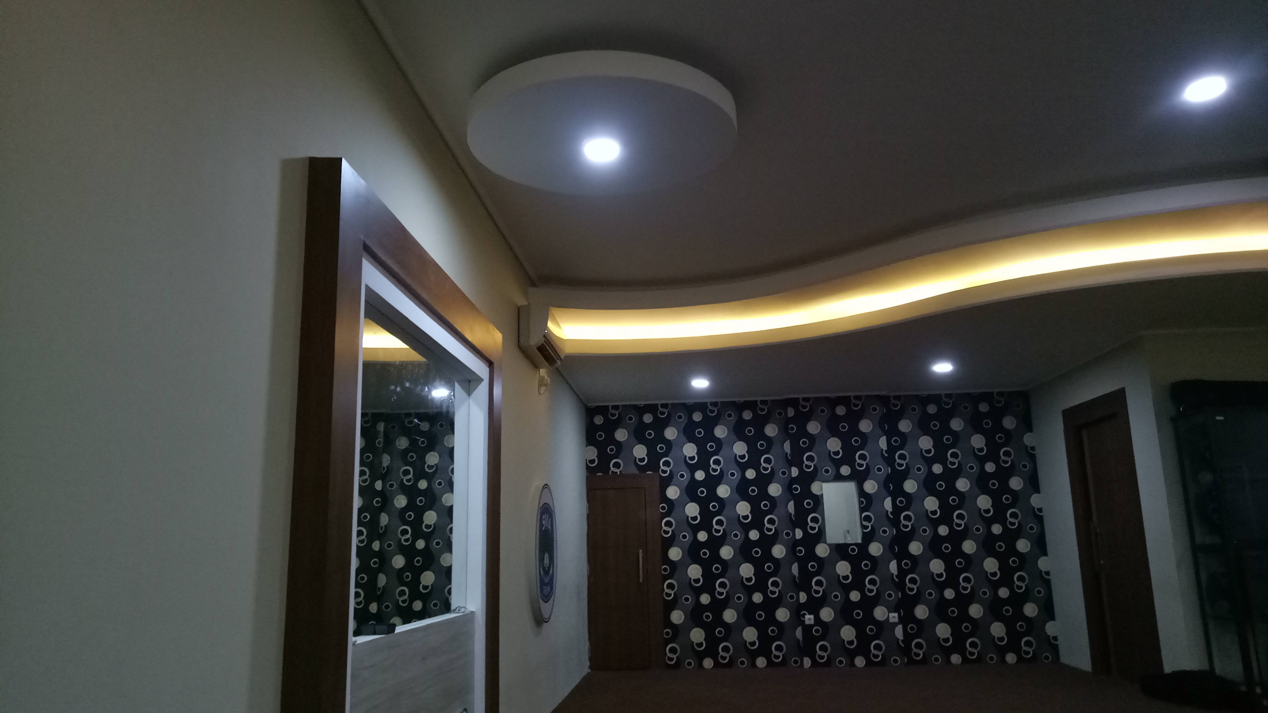

(Doc. Peneliti saat Observasi, 14 Desember 2019)


(Doc. Peneliti saat Observasi, 14 Desember 2019)

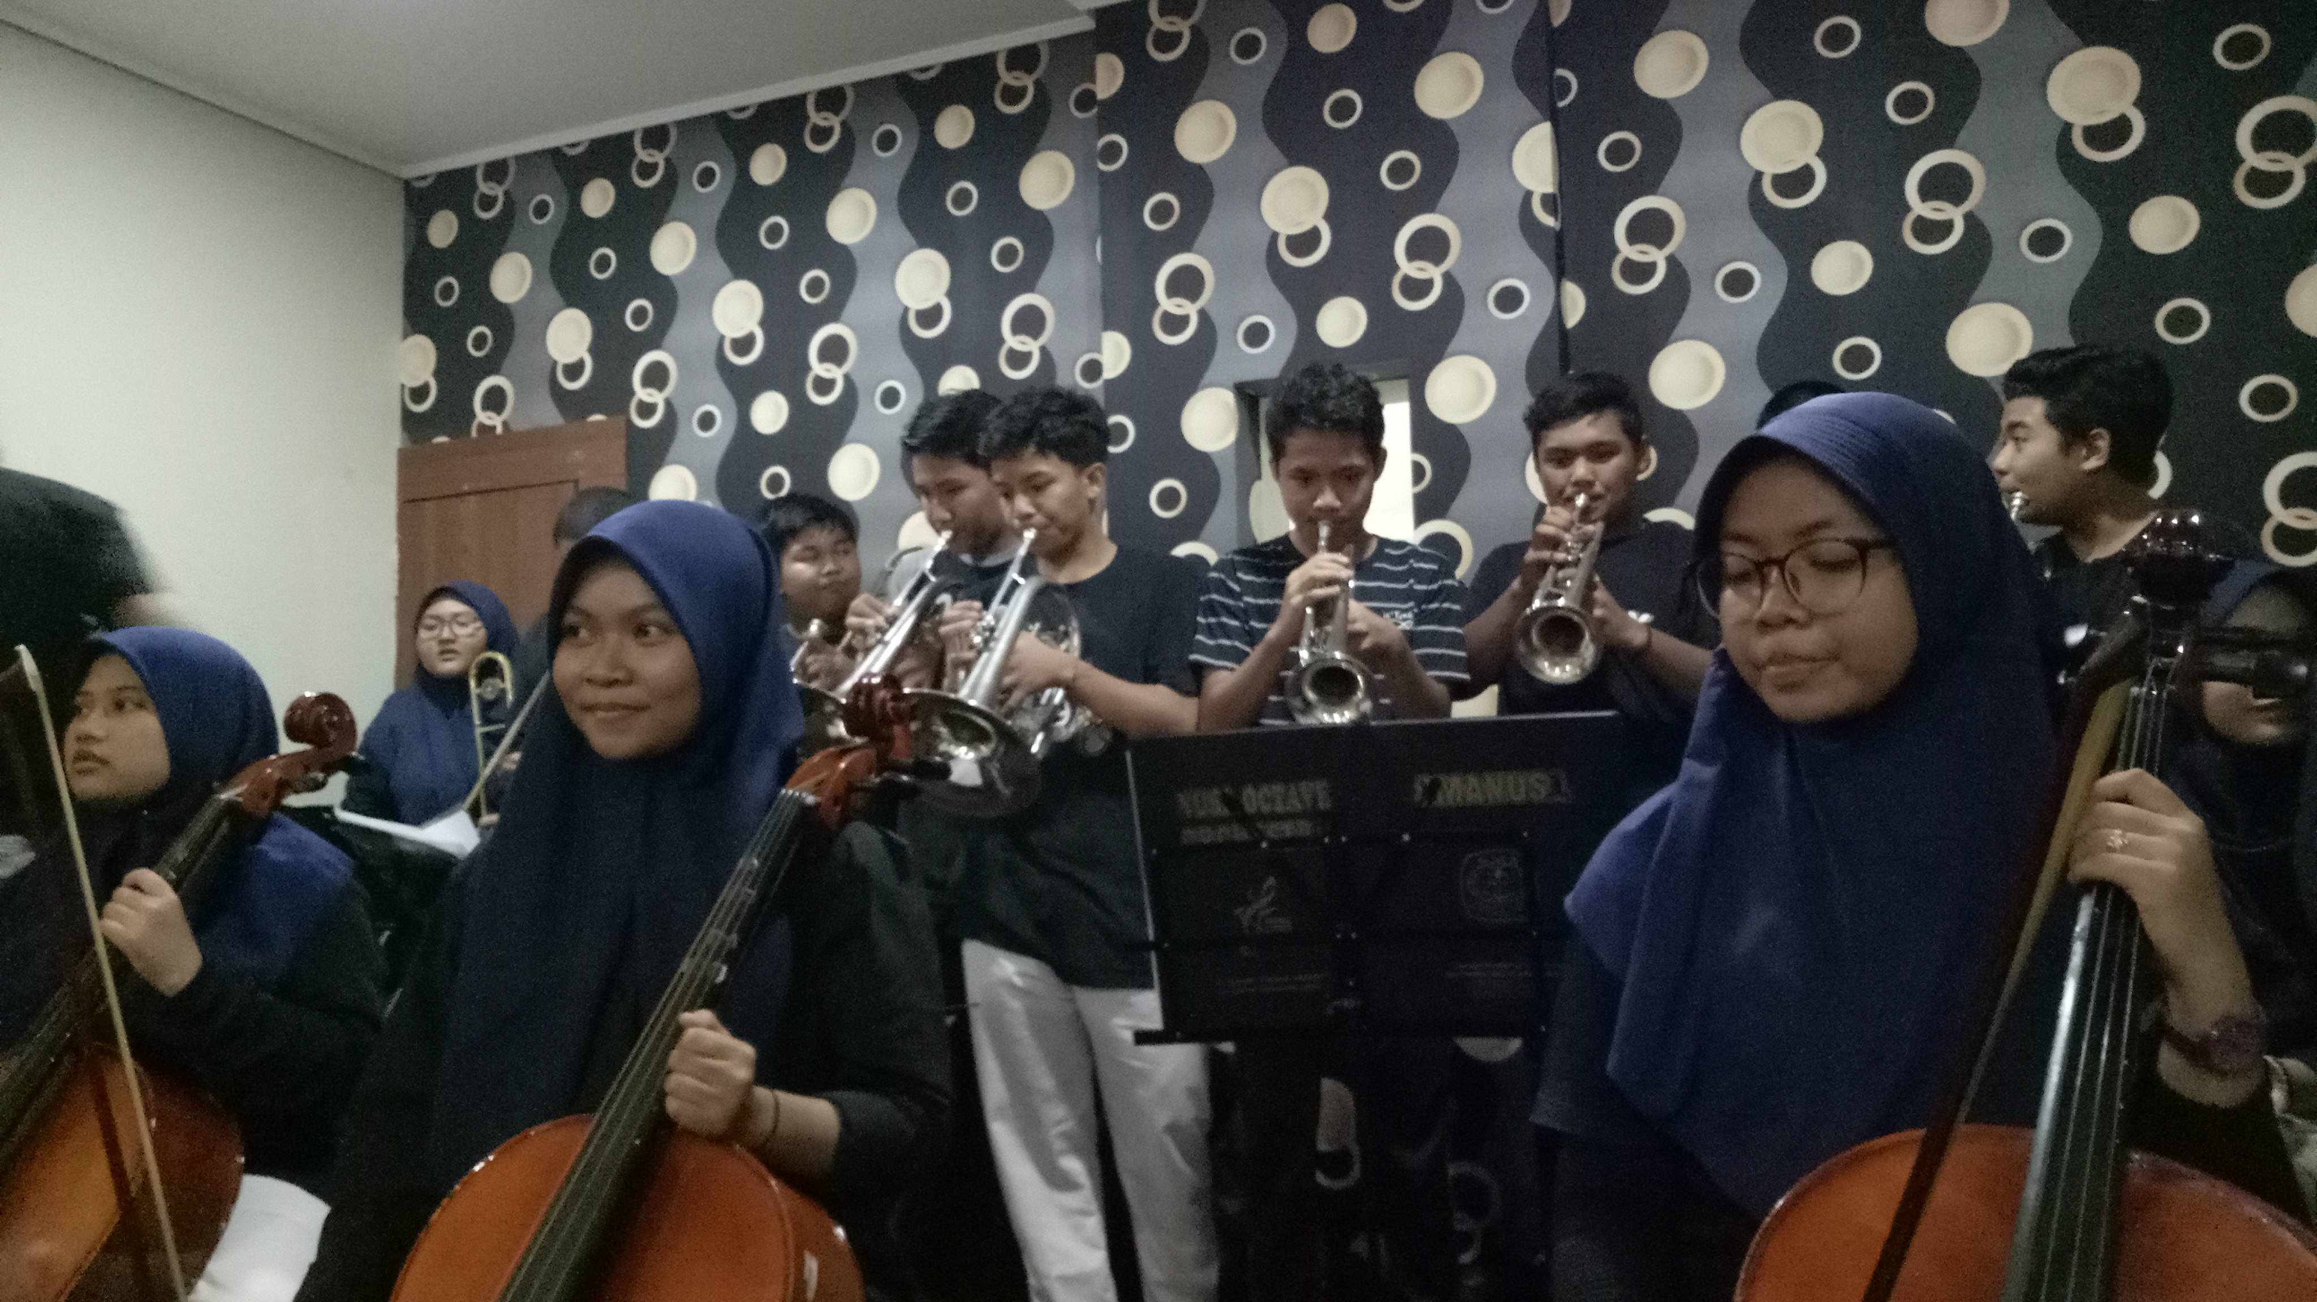

(Doc. Peneliti saat Observasi, 24 Januari 2020)
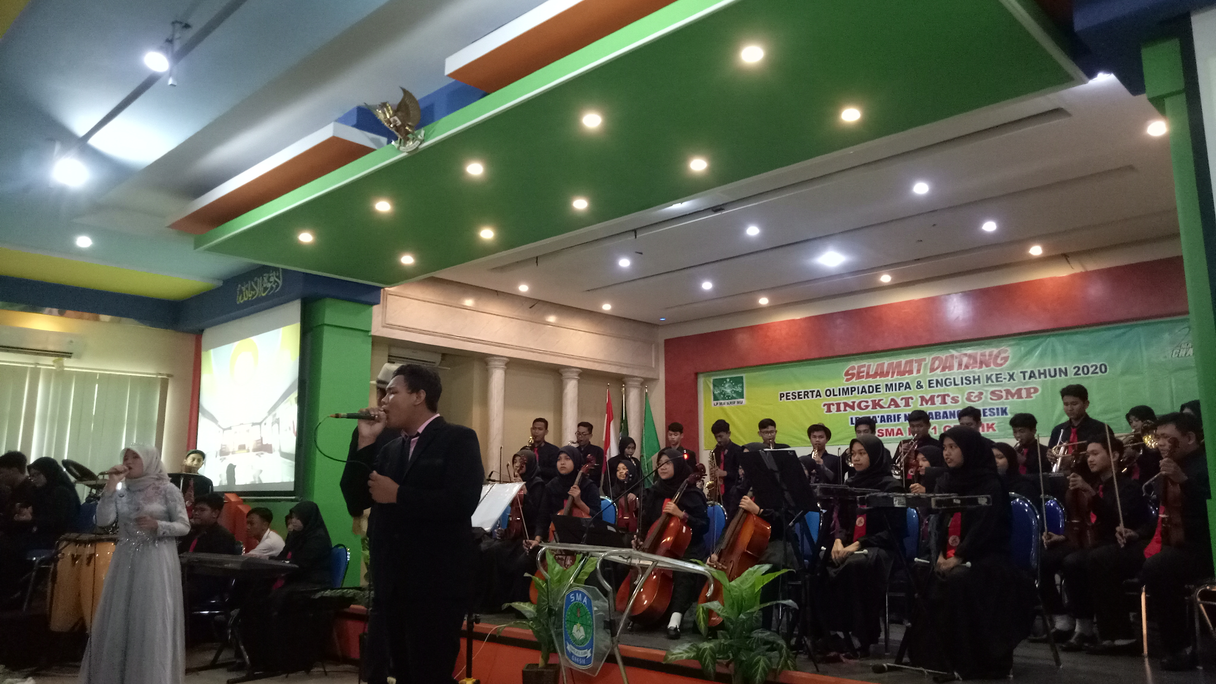

(Doc. Peneliti saat Observasi, 26 Januari 2020)

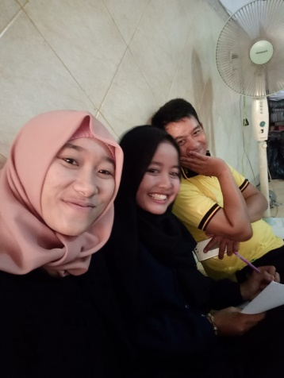

(Doc. Peneliti wawancara bersama Guru Pelatih, Desember 2018)

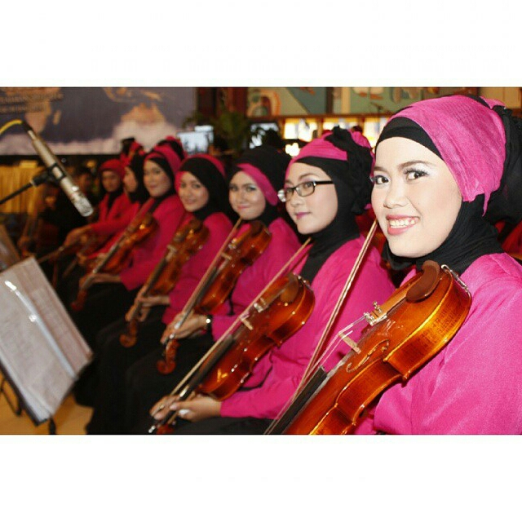

(Doc. Nusa Octave mengiringi Wisuda, 2014)

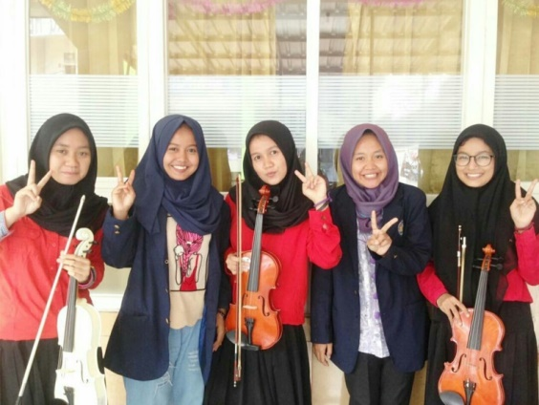

(Doc. Peneliti wawancara bersama Anggota Nusa Octave, 2018)

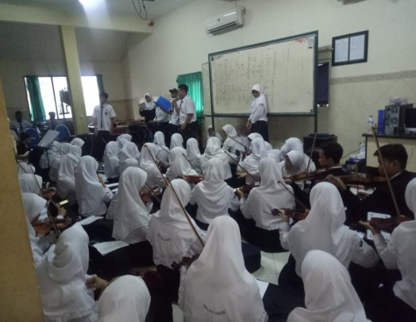
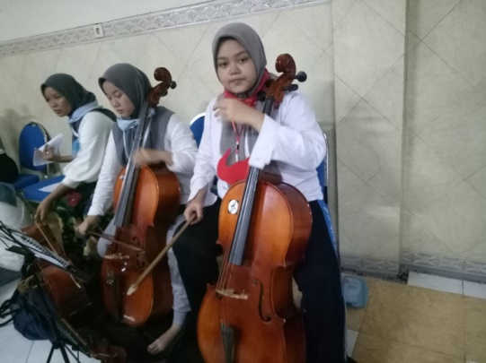

(Doc. Peneliti melihat suasana latihan, 2018)

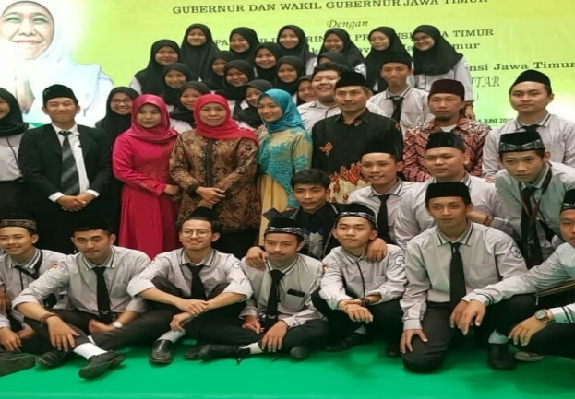

(Doc. Nusa Octave mengisi acara Gubernur, 2019)

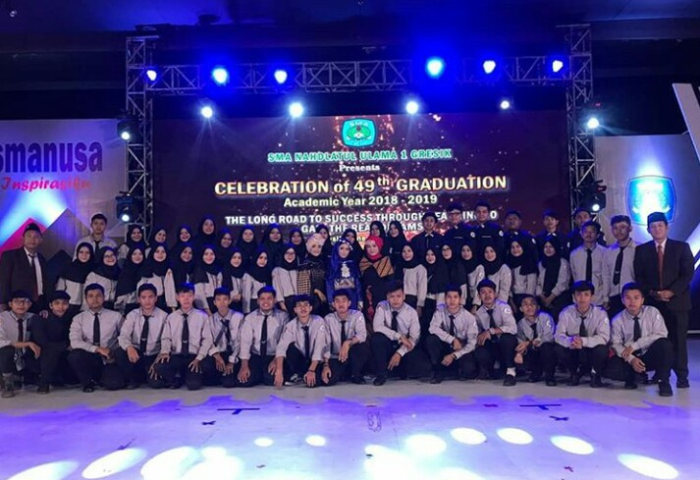

(Doc. Nusa Octave mengiringi Wisuda, 2019)

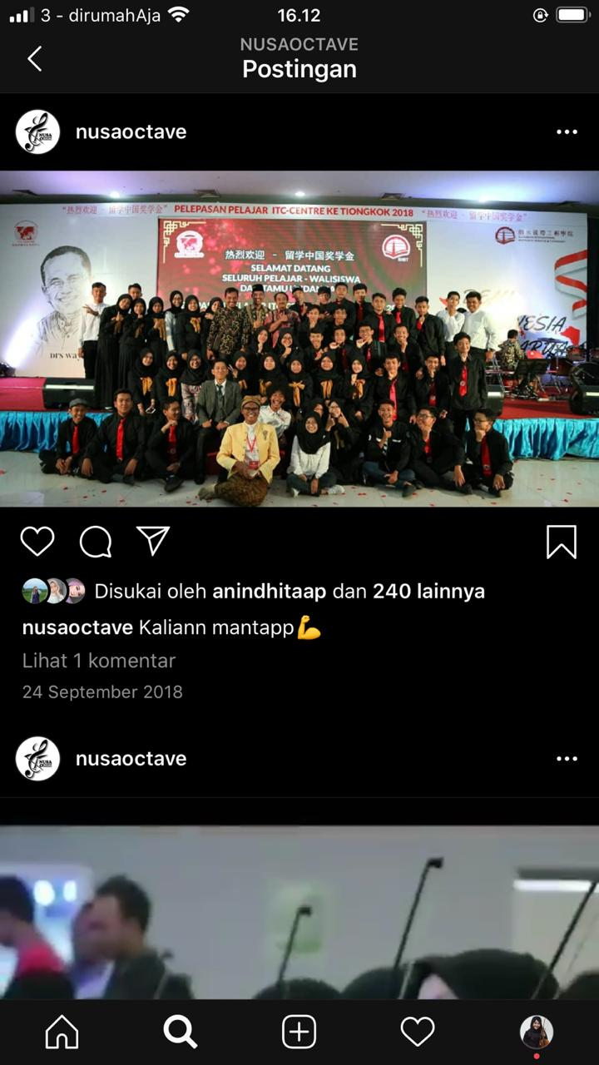

(Doc. Mengiringi Pelepasan Alumni Yang
Akan Kuliah Keluar Negeri, 2018)

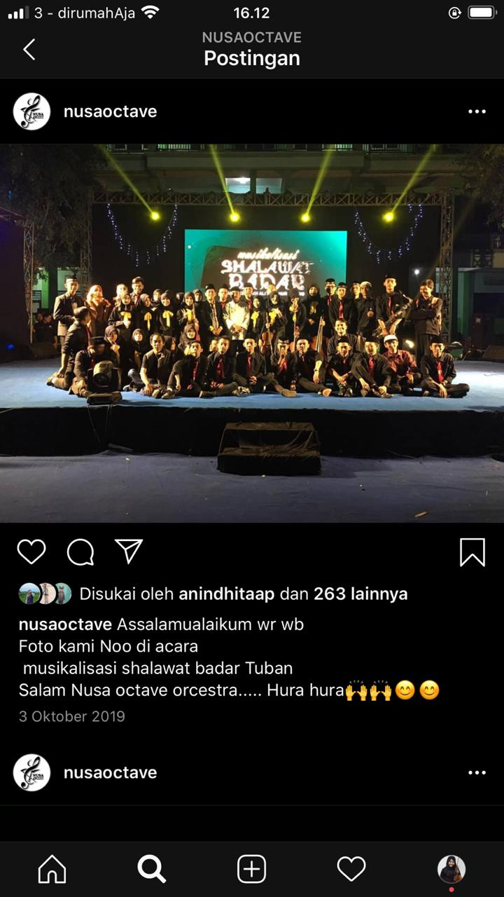

(Doc. Mengisi Acara Sholawat Badar Tuban, 2019)

